ВНИМАНИЕ!
Раз вы скачали бесплатно этот документ с сайта ПравПотребитель.РУ, то получите заодно и бесплатную юридическую консультацию!
Всего 3 минуты вашего времени:
Достаточно набрать в браузере http://PravPotrebitel.ru/, задать свой вопрос в окошке на главной странице и наш специалист сам перезвонит вам и предложит законное решение проблемы!
Странно.. А почему бесплатно? Все просто:
Чем качественней и чаще мы отвечаем на вопросы, тем больше у нас рекламодателей. Грубо говоря, наши рекламодатели платят нам за то, что мы помогаем вам!
Пробуйте и рассказывайте другим!
*** P.S. Перед печатью документа данный текст можно удалить..

Правила учета тепловой энергии и теплоносителя
(утв. Минтопэнерго РФ 12 сентября 1995 г. N Вк-4936)
См. также Правила технической эксплуатации тепловых энергоустановок, утвержденные приказом Минэнерго РФ от 24 марта 2003 г. N 115, введенные в действие с 1 октября 2003 г.

1. Общие положения
Термины и определения

Некоторые из предлагаемых терминов и определений приняты только для настоящих Правил учета тепловой энергии и теплоносителя.

"Виды тепловых нагрузок" Отопительная, вентиляционная, кон-
диционирование воздуха, технологи-
ческая, горячее водоснабжение.

"Водосчетчик" Измерительный прибор, предназна-
ченный для измерения объема (массы)
воды (жидкости), протекающей в тру-
бопроводе через сечение, перпендику-
лярное направлению скорости потока.

"Время работы приборов узла Интервал времени, за который на ос-
учета" нове показаний приборов ведется учет
тепловой энергии и массы (или объ-
ема) теплоносителя, а также контроль
его температуры и давления.

"Граница балансовой принад- Линия раздела элементов тепловых се-
лежности тепловых сетей" тей между владельцами по признаку
собственности, аренды или полного хо-
зяйственного ведения.

"Допуск в эксплуатацию узла Процедура, определяющая готовность
учета" узла учета тепловой энергии к эксплу-
атации и завершающаяся подписани-
ем акта установленного образца.

"Зависимая схема подключе- Схема присоединения системы теп-
ния системы теплопотребле- лопотребления к тепловой сети, при
ния" которой теплоноситель (вода) из теп-
ловой сети поступает непосредствен-
но в систему теплопотребления.

"Закрытая водяная система Система теплоснабжения, в которой
теплоснабжения" вода, циркулирующая в тепловой сети,
из сети не отбирается.

"Источник теплоты (тепловой Энергоустановка, производящая тепло
энергии)" (тепловую энергию).

"Независимая схема подклю- Схема присоединения системы теп-
чения системы теплопотреб- лопотребления к тепловой сети, при
ления которой теплоноситель, поступающий
из тепловой сети, проходит через теп-
лообменник, установленный на тепло-
вом пункте потребителя, где нагревает
вторичный теплоноситель, используе-
мый в дальнейшем в системе теплопот-
ребления.

"Открытая водяная система Водяная система теплоснабжения, в
теплоснабжения" которой вода частично или полностью
отбирается из системы потребителями
теплоты.

"Приборы учета" Приборы, которые выполняют одну
или несколько функций: измерение,
накопление, хранение, отображение ин-
формации о количестве тепловой энер-
гии, массе (или объеме), температуре,
давлении теплоносителя и времени
работы самих приборов.

"Потребитель тепловой энер- Юридическое или физическое лицо,
гии" которому принадлежат теплопотребля-
ющие установки, присоединенные к
системе теплоснабжения энергоснаб-
жающей организации.

"Расход теплоносителя" Масса (объем) теплоносителя, про-
шедшего через поперечное сечение
трубопровода за единицу времени.

"Регистрация величины" Отображение измеряемой величины
в цифровой или графической форме на
твердом носителе-бумаге.

"Система теплоснабжения" Совокупность взаимосвязанных источ-
ника теплоты, тепловых сетей и систем
теплопотребления.

"Система теплопотребления" Комплекс теплопотребляющих уста-
новок с соединительными трубопрово-
дами или тепловыми сетями.

"Счетчик пара" Измерительный прибор, предназна-
ченный для измерения массы пара, про-
текающего в трубопроводе через сече-
ние, перпендикулярное направлению
скорости потока.

"Тепловая сеть" Совокупность трубопроводов и ус-
тройств, предназначенных для переда-
чи тепловой энергии.

"Тепловой пункт (ТП)" Комплекс устройств для присоедине-
ния систем теплопотребления к тепло-
вой сети и распределения теплоноси-
теля по видам теплового потребления.

"Теплопотребляющая уста- Комплекс устройств, использующих
новка" теплоту для отопления, вентиляции,
горячего водоснабжения, кондициониро-
вания воздуха и технологических нужд.

"Теплоснабжение" Обеспечение потребителей тепловой
энергией.

"Теплосчетчик" Прибор или комплект приборов(сред-
ство измерения), предназначенный для
определения количества теплоты и из-
мерения массы и параметров теплоно-
сителя.

"Тепловычислитель" Устройство, обеспечивающее расчет
количества теплоты на основе входной
информации о массе, температуре и
давлении теплоносителя.

"Узел учета" Комплект приборов и устройств, обес-
печивающий учет тепловой энергии,
массы (или объема) теплоносителя, а
также контроль и регистрацию его па-
раметров.

Условные обозначения

Параметры Точки измерения
t - температура; - температуры;
p - давление; - давления;
h - энтальпия; - расхода теплоносителя.
G - масса воды; Технологические требования
D - масса пара; - учитываемый параметр;
Q - тепловая энергия; - регистрируемый параметр;
T - время. - узел учета.

Индексы Оборудование
1 - подающий трубопровод; - насос;
2 - обратный трубопровод; - теплообменник;
п - подпитка; - элеватор;
к - конденсат; - трубопровод;
хв - холодная вода; - задвижка;
гв - горячее водоснабжение. - отопительный прибор.

1.1. Требования Правил распространяются на энергоснабжающие организации и потребителей тепловой энергии при взаимных расчетах за поставку и потребление тепловой энергии независимо от установленной мощности источника теплоты и присоединенной тепловой нагрузки потребителя.
1.2. Учет и регистрация отпуска и потребления тепловой энергии организуются с целью:
- осуществления взаимных финансовых расчетов между энергоснабжающими организациями и потребителями тепловой энергии;
- контроля за тепловыми и гидравлическими режимами работы систем теплоснабжения и теплопотребления;
- контроля за рациональным использованием тепловой энергии и теплоносителя;
- документирования параметров теплоносителя: массы (объема), температуры и давления.
1.3. Расчеты потребителей тепловой энергии с энергоснабжающими организациями за полученное ими тепло осуществляются на основании показаний приборов учета и контроля параметров теплоносителя, установленных у потребителя и допущенных в эксплуатацию в качестве коммерческих в соответствии с требованиями настоящих Правил.
В случае, когда к магистрали, отходящей от источника теплоты, подключен единственный потребитель и эта магистраль находится на его балансе, по взаимному согласию сторон допускается ведение учета потребляемой тепловой энергии по приборам учета, установленным на узле учета источника теплоты.
1.4. Взаимные обязательства энергоснабжающей организации и потребителя по расчетам за тепловую энергию и теплоноситель, а также по соблюдению режимов отпуска и потребления тепловой энергии и теплоносителя определяются "Договором на отпуск и потребление тепловой энергии" (в дальнейшем Договор).
1.5. При оборудовании и эксплуатации узлов учета тепловой энергии и теплоносителя необходимо руководствоваться следующей действующей нормативной и технической документацией:
- настоящими Правилами;
- Правилами пользования электрической и тепловой энергией. Утверждены приказом Министерства энергетики и электрификации СССР от 6 декабря 1981 г. N 310;
- СНиП 2.04.07-86 "Тепловые сети";
- Правилами эксплуатации теплопотребляющих установок и тепловых сетей потребителей. Утверждены Главгосэнергонадзором Российской Федерации 7 мая 1992 г.;
ГАРАНТ:
Согласно письму Госстроя РФ от 10 марта 2004 г. N СК-1630/12, а также Информационному письму Госэнергонадзора РФ от 25 марта 2003 г. N 32-01-05/130 Правила эксплуатации теплопотребляющих установок и тепловых сетей потребителей, утвержденные начальником Госэнергонадзора Минтопэнерго РФ 7 мая 1992 г., не применяются в связи выходом с 1 октября 2003 г. Правил технической эксплуатации тепловых энергоустановок, утвержденных приказом Минэнерго РФ от 24 марта 2003 г. N 115

- Правилами техники безопасности при эксплуатации теплопотребляющих установок и тепловых сетей потребителей. Утверждены Главгосэнергонадзором Российской Федерации 7 мая 1992 г.;
- Правилами измерения расхода газов и жидкостей стандартными сужающими устройствами РД 50-213-80;
- методическими материалами по применению Правил РД 50-213-80;
- методическими указаниями "Расход жидкости и газов. Методика выполнения измерений с помощью специальных сужающих устройств РД 5-411-83";
- Законом Российской Федерации от 27 апреля 1993 г. N 4871-1 "Об обеспечении единства средств измерений";
ГАРАНТ:
По-видимому, в тексте документа допущена неточность. Точное название упомянутого документа следующее: Закон Российской Федерации от 27 апреля 1993 г. N 4871-I "Об обеспечении единства измерений"

- ПР 50.2.002-94 "ГСИ. Порядок осуществления Государственного метрологического надзора за выпуском, состоянием и применением средств измерений, аттестованными методиками выполнения измерений, эталонами и соблюдением метрологических правил и норм";
- ПР 50.2.006-94 "ГСИ. Поверка средств измерений";
- МИ 2273-93 "ГСИ. Области использования средств измерений, подлежащих поверке";
- МИ 2164-91 "ГСИ. Теплосчетчики. Требования к испытаниям, метрологической аттестации, поверке";
- ГСССД 98-86. Вода. Удельный объем и энтальпия при температурах 0...800 град.С и давлениях 0,001...1000 МПа. М. Изд. Стандартов, 1986;
- ГСССД6-89. Вода. Коэффициент динамической вязкости при температурах 0...800 град. С и давлениях, от соответствующих разряженному газу до 300 МПа. М. Изд. Стандартов, 1989;
- ГСССД. Плотность, энтальпия и вязкость воды. М. Изд. ВНИИЦ СИВ, 1993;
- инструкциями заводов-изготовителей на комплекты приборов и отдельные приборы учета и контроля тепловой энергии и теплоносителя.
1.6. Настоящие Правила устанавливают уровень оснащенности узлов учета источников теплоты и минимально необходимую степень оснащенности узлов учета потребителей средствами измерений в зависимости от схемы теплоснабжения и зафиксированной в Договоре величины тепловой нагрузки.
Энергоснабжающая организация не вправе дополнительно требовать от потребителя установки на узле учета приборов, не предусмотренных требованиями настоящих Правил.
Потребитель по согласованию с энергоснабжающей организацией имеет право для своих технологических целей дополнительно устанавливать на узле учета приборы для определения количества тепловой энергии и теплоносителя, а также для контроля параметров теплоносителя, не нарушая при этом технологию коммерческого учета и не влияя на точность и качество измерений.
Показания дополнительно установленных приборов не используются при взаимных расчетах между потребителем и энергоснабжающей организацией.
1.7. При определении размерностей физических величин в соответствии с ГОСТ 8.417.81 используется Международная система единиц (СИ). Однако в практике учета тепловой энергии широко используются приборы, имеющие градуировку, соответствующую системе единиц МКГСС, поэтому в настоящих Правилах применяются обе системы.
ГАРАНТ:
Взамен ГОСТ 8.417-81 постановлением Госстандарта РФ от 4 февраля 2003 г. N 38-ст с 1 сентября 2003 г. введен в действие ГОСТ 8.417-2002

В формулах и тексте настоящих Правил приняты следующие единицы измерений:
- давления, кгс/см2;
- температуры, град. С;
- энтальпии, кДж/кг (ккал/кг);
- массы, т;
- плотности, кг/м3;
- объема, м3,
- тепловой энергии, ГДж (Гкал);
- времени, ч.
Соотношения между единицами измерения в системах СИ и МКГСС приведены в Приложении 1.
При определении величин энтальпий используются нормативно-технические материалы, указанные в п. 1.5 настоящих Правил.
1.8. При возникновении разногласий по техническим вопросам организации и ведения учета тепловой энергии и теплоносителя их урегулирование передается в Госэнергонадзор или решается в судебном порядке.
1.9. Все работы по оборудованию узла учета должны выполняться только организациями, имеющими лицензию (разрешение) Главгосэнергонадзора Российской Федерации.

2. Учет тепловой энергии и теплоносителя на источнике теплоты

2.1. Организация учета тепловой энергии и теплоносителя, отпущенных в водяные системы теплоснабжения

2.1.1. Узлы учета тепловой энергии воды на источниках теплоты; теплоэлектроцентралях (ТЭЦ), районных тепловых станциях (РТС), котельных и т.п. оборудуются на каждом из выводов.
Узлы учета тепловой энергии оборудуются у границы раздела балансовой принадлежности трубопроводов в местах, максимально приближенных к головным задвижкам источника.
Не допускается организация отборов теплоносителя на собственные нужды источника после узла учета тепловой энергии, отпускаемой в системы теплоснабжения потребителей.
2.1.2. На каждом узле учета тепловой энергии источника теплоты с помощью приборов должны определяться следующие величины:
- время работы приборов узла учета;
- отпущенная тепловая энергия;
- масса (или объем) теплоносителя, отпущенного и полученного источником теплоты соответственно по подающему и обратному трубопроводам;
- масса (или объем) теплоносителя, расходуемого на подпитку системы теплоснабжения;
- тепловая энергия, отпущенная за каждый час;
- масса (или объем) теплоносителя, отпущенного источником теплоты по подающему трубопроводу и полученного по обратному трубопроводу за каждый час;
- масса (или объем) теплоносителя, расходуемого на подпитку систем теплоснабжения за каждый час;
- среднечасовые и среднесуточные значения температур теплоносителя в подающем, обратном и трубопроводе холодной воды, используемой для подпитки;
- среднечасовые значения давлений теплоносителя в подающем, обратном и трубопроводе холодной воды, используемой для подпитки.
Среднечасовые и среднесуточные значения параметров теплоносителя определяются на основании показаний приборов, регистрирующих параметры теплоносителя.
2.1.3. Приборы учета, устанавливаемые на обратных трубопроводах магистралей, должны размещаться до места присоединения подпиточного трубопровода.
Принципиальная схема размещения точек измерения массы (или объема) теплоносителя, состав измеряемых и регистрируемых параметров приведены на рис. 1.
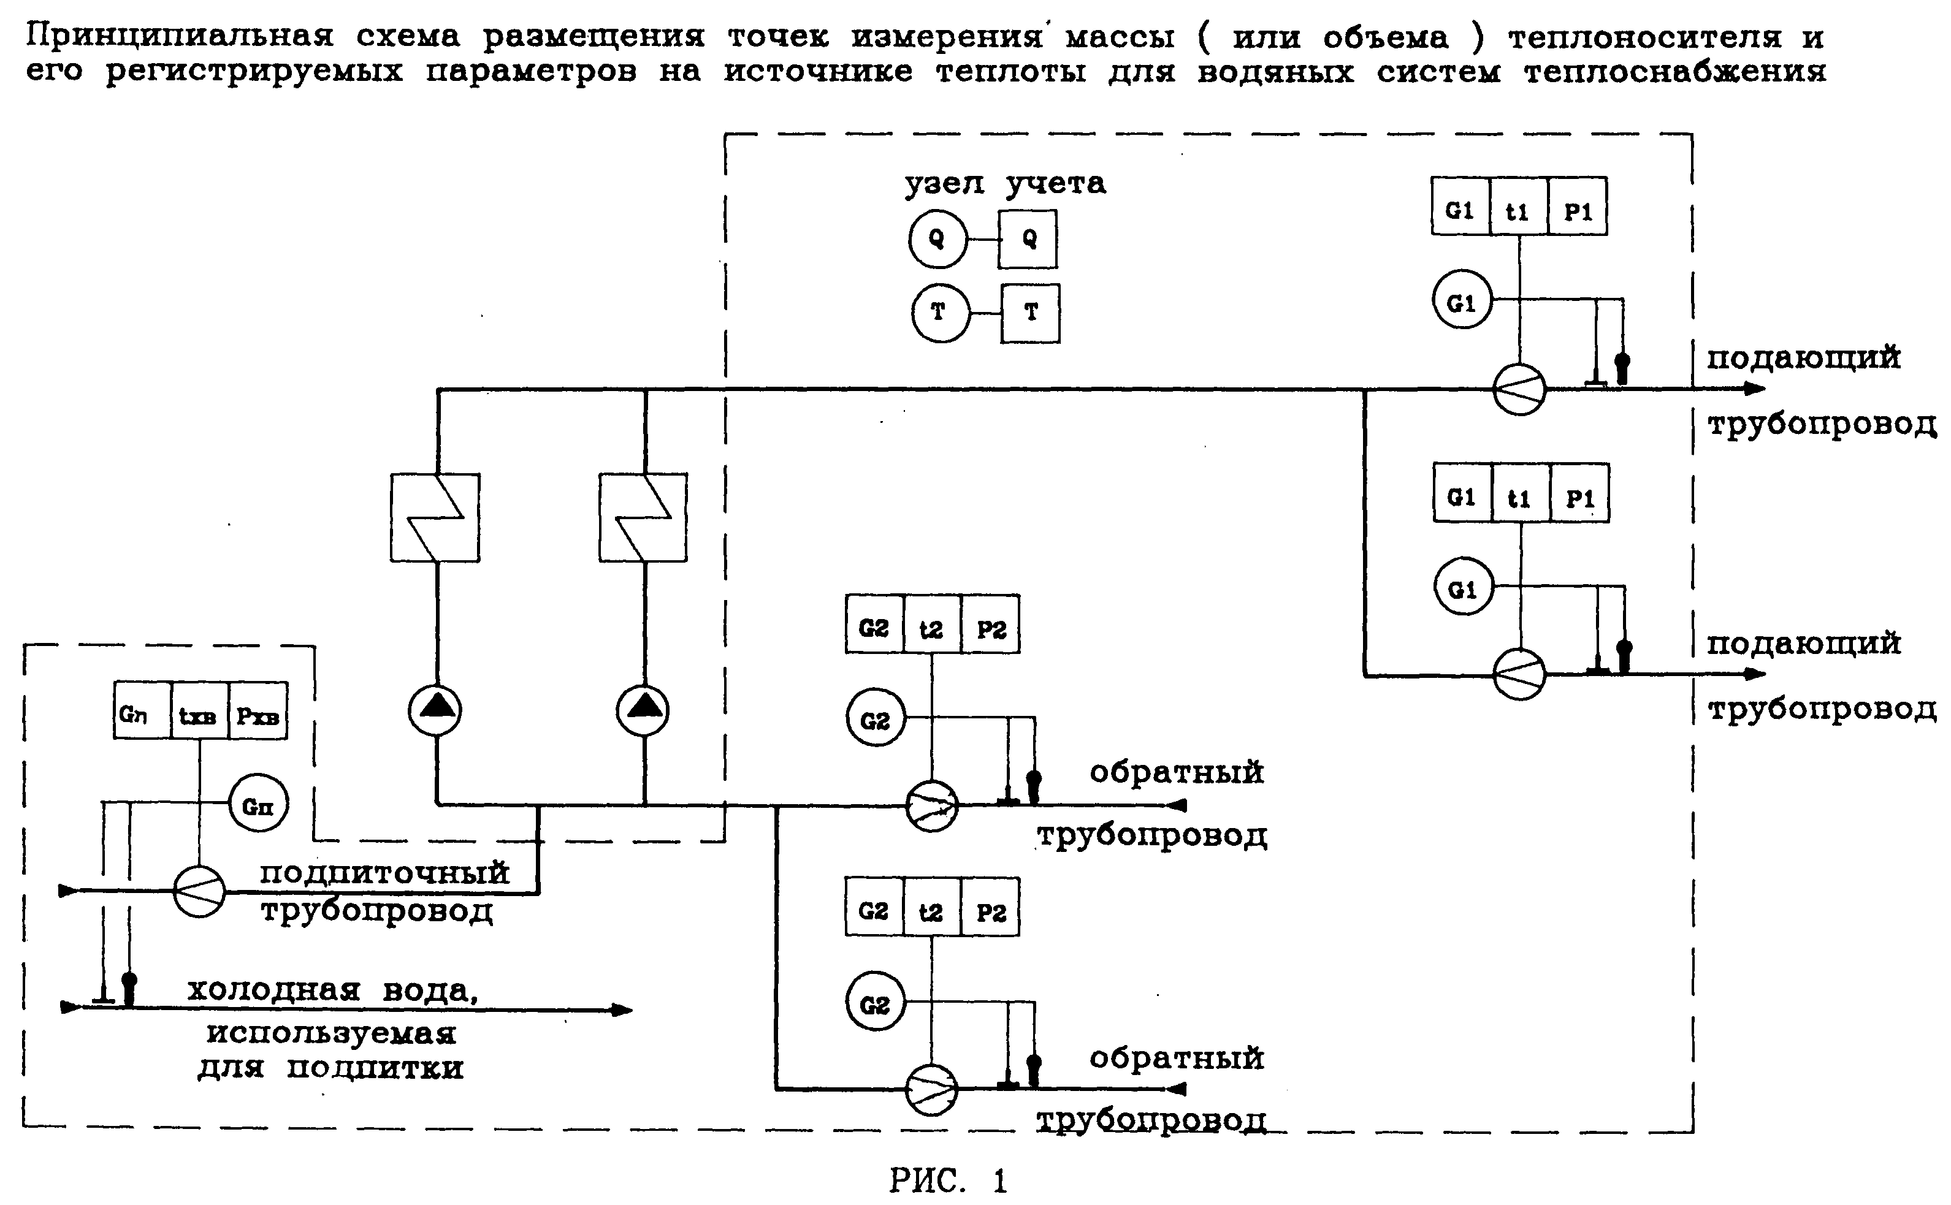

2.2. Определение количества тепловой энергии и теплоносителя, отпущенных в водяные системы теплоснабжения

2.2.1. Количество тепловой энергии, отпущенной источником теплоты, определяется как сумма количеств тепловой энергии, отпущенной по его выводам.
Количество тепловой энергии, отпущенной источником теплоты по каждому отдельному выводу, определяется как алгебраическая сумма произведений массы теплоносителя по каждому трубопроводу (подающему, обратному и подпиточному) на соответствующие энтальпии. Масса сетевой воды в обратном и подпиточном трубопроводах берется с отрицательным знаком.
Для определения количества тепловой энергии Q, отпущенной источником теплоты, используется формула:

а Ь m
Q = (SG1i х h1i - SG2j х h2j - SGпk х hхвk ) х 0.001, (2.1)
i=1 j=1 k=1

где а - количество узлов учета на подающих трубопроводах;
Ь - количество узлов учета на обратных трубопроводах;
m - количество узлов учета на подпиточных трубопроводах;
G1i - масса теплоносителя, отпущенного источником теплоты по каждому подающему трубопроводу;
G2j - масса теплоносителя, возвращенного источнику теплоты по каждому обратному трубопроводу;
Gпk - масса теплоносителя, израсходованной на подпитку каждой системы теплоснабжения потребителей тепловой энергии;
h1i - энтальпия сетевой воды в соответствующем подающем трубопроводе;
h2j - энтальпия сетевой воды в соответствующем обратном трубоповоде;
hхвk - энтальпия холодной воды, используемой для подпитки соответствующей системы теплоснабжения потребителей тепловой энергии.
Средние значения энтальпий за соответствующий интервал времени определяются на основании измеренных среднечасовых значений температур и давлений.

2.3. Организация учета тепловой энергии и теплоносителя, отпущенных в паровые системы теплоснабжения

2.3.1. Узлы учета тепловой энергии пара на источнике теплоты (ТЭЦ, РТС, котельной и т.п.) оборудуются на каждом из его выводов.
Узлы учета тепловой энергии оборудуются у границы раздела балансовой принадлежности трубопроводов в местах, максимально приближенных к головным задвижкам источника.
Не допускается организация отборов теплоносителя на собственные нужды источника после узла учета тепловой энергии, отпускаемой в системы теплоснабжения потребителей.
2.3.2. На каждом узле учета тепловой энергии источника теплоты с помощью приборов должны определяться следующие величины:
- время работы приборов узла учета;
- отпущенная тепловая энергия;
- масса (или объем) отпущенного пара и возвращенного источнику теплоты конденсата;
- тепловая энергия, отпущенная за каждый час;
- масса (или объем) отпущенного пара и возвращенного источнику теплоты конденсата за каждый час;
- среднечасовые значения температуры пара, конденсата и холодной воды, используемой для подпитки;
- среднечасовые значения давления пара, конденсата и холодной воды, используемой для подпитки.
Среднечасовые значения параметров теплоносителя и их средние величины за какой-либо другой промежуток времени определяются на основании показаний приборов, регистрирующих параметры теплоносителя.
Принципиальная схема размещения точек измерения массы (или объема) теплоносителя, состав измеряемых и регистрируемых параметров приведены на рис. 2.
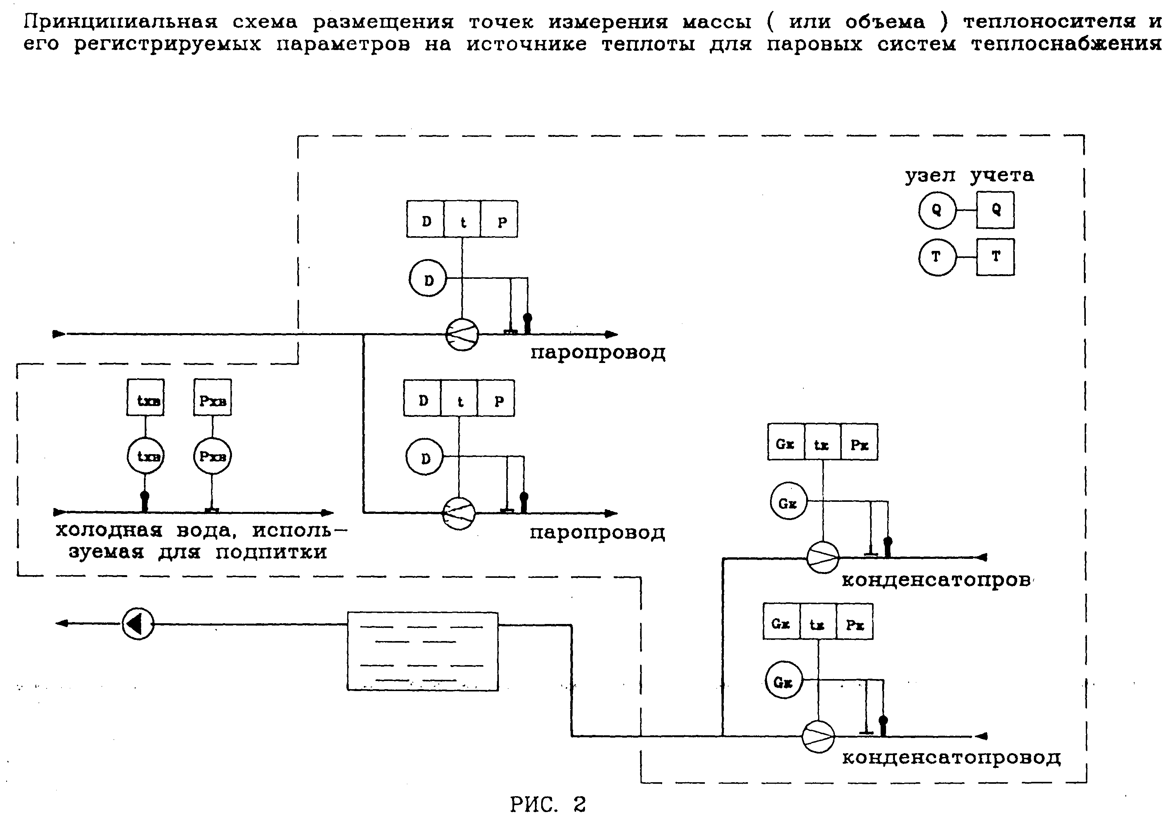

2.4. Определение количества тепловой энергии и теплоносителя, отпущенных в паровые системы теплоснабжения

2.4.1. Количество тепловой энергии, отпущенной источником теплоты, определяется как сумма количеств тепловой энергии, отпущенной по его выводам.
Количество тепловой энергии, отпущенной источником теплоты по каждому отдельному выводу, определяется как алгебраическая сумма произведений массы теплоносителя по каждому трубопроводу (паропроводу или конденсатопроводу) на соответствующие энтальпии. Масса теплоносителя в конденсатопроводе берется с отрицательным знаком.
Для определения количества тепловой энергии Q, отпущенной источником теплоты, используется формула:

k m
Q = [SDi х (hi - hxв) - SGkj х (hкj - hхв)] х 0.001, (2.2)
i=1 j=1

где к - количество узлов учета на паропроводах;
m - количество узлов учета на конденсатопроводах;
Di - масса пара, отпущенного источником теплоты по каждому паропроводу;
Gkj - масcа конденсата, полученного источником по каждому конденсатопроводу;
hi - энтальпия пара в соответствующем паропроводе;
hkj - энтальпия конденсата в соответствующем конденсатопроводе;
hхв - энтальпия холодной воды, используемой для подпитки.
Средние значения энтальпий за соответствующий интервал времени определяются на основании измеренных среднечасовых значений температур и давлений.

3. Учет тепловой энергии и теплоносителя у потребителя в водяных системах теплопотребления

3.1. Организация учета тепловой энергии теплоносителя, полученных водяными системами теплопотребления

3.1.1. В открытых и закрытых системах теплопотребления на узле учета тепловой энергии и теплоносителя с помощью прибора" (приборов) должны определяться следующие величины:
- время работы приборов узла учета;
- полученная тепловая энергия;
- масса (или объем) полученного теплоносителя по подающему трубопроводу и возвращенного по обратному трубопроводу;
- масса (или объем) полученного теплоносителя по подающему трубопроводу и возвращенного по обратному трубопроводу за каждый час;
- среднечасовое и среднесуточное значение температуры теплоносителя в подающем и обратном трубопроводах узла учета.
В системах теплопотребления, подключенных по независимой схеме, дополнительно должна определяться масса (или объем) теплоносителя, расходуемого на подпитку.
В открытых системах теплопотребления дополнительно должны определяться:
- масса (или объем) теплоносителя, израсходованного на водоразбор в системах горячего водоснабжения;
- среднечасовое значение давления теплоносителя в подающем и обратном трубопроводах узла учета.
Среднечасовые и среднесуточные значения параметров теплоносителя определяются на основании показаний приборов, регистрирующих параметры теплоносителя.
Принципиальная схема размещения точек измерения массы (или объема) теплоносителя, его температуры и давления, состав измеряемых и регистрируемых параметров теплоносителя в открытых системах теплопотребления приведены на рис. 3, закрытых системах теплопотребления - на рис. 4.
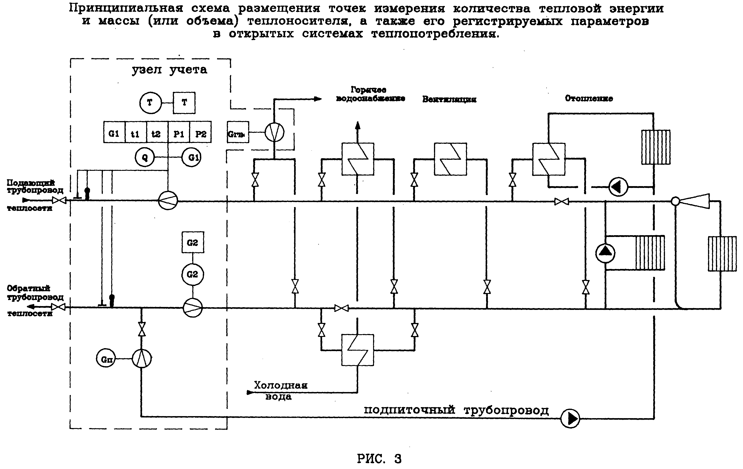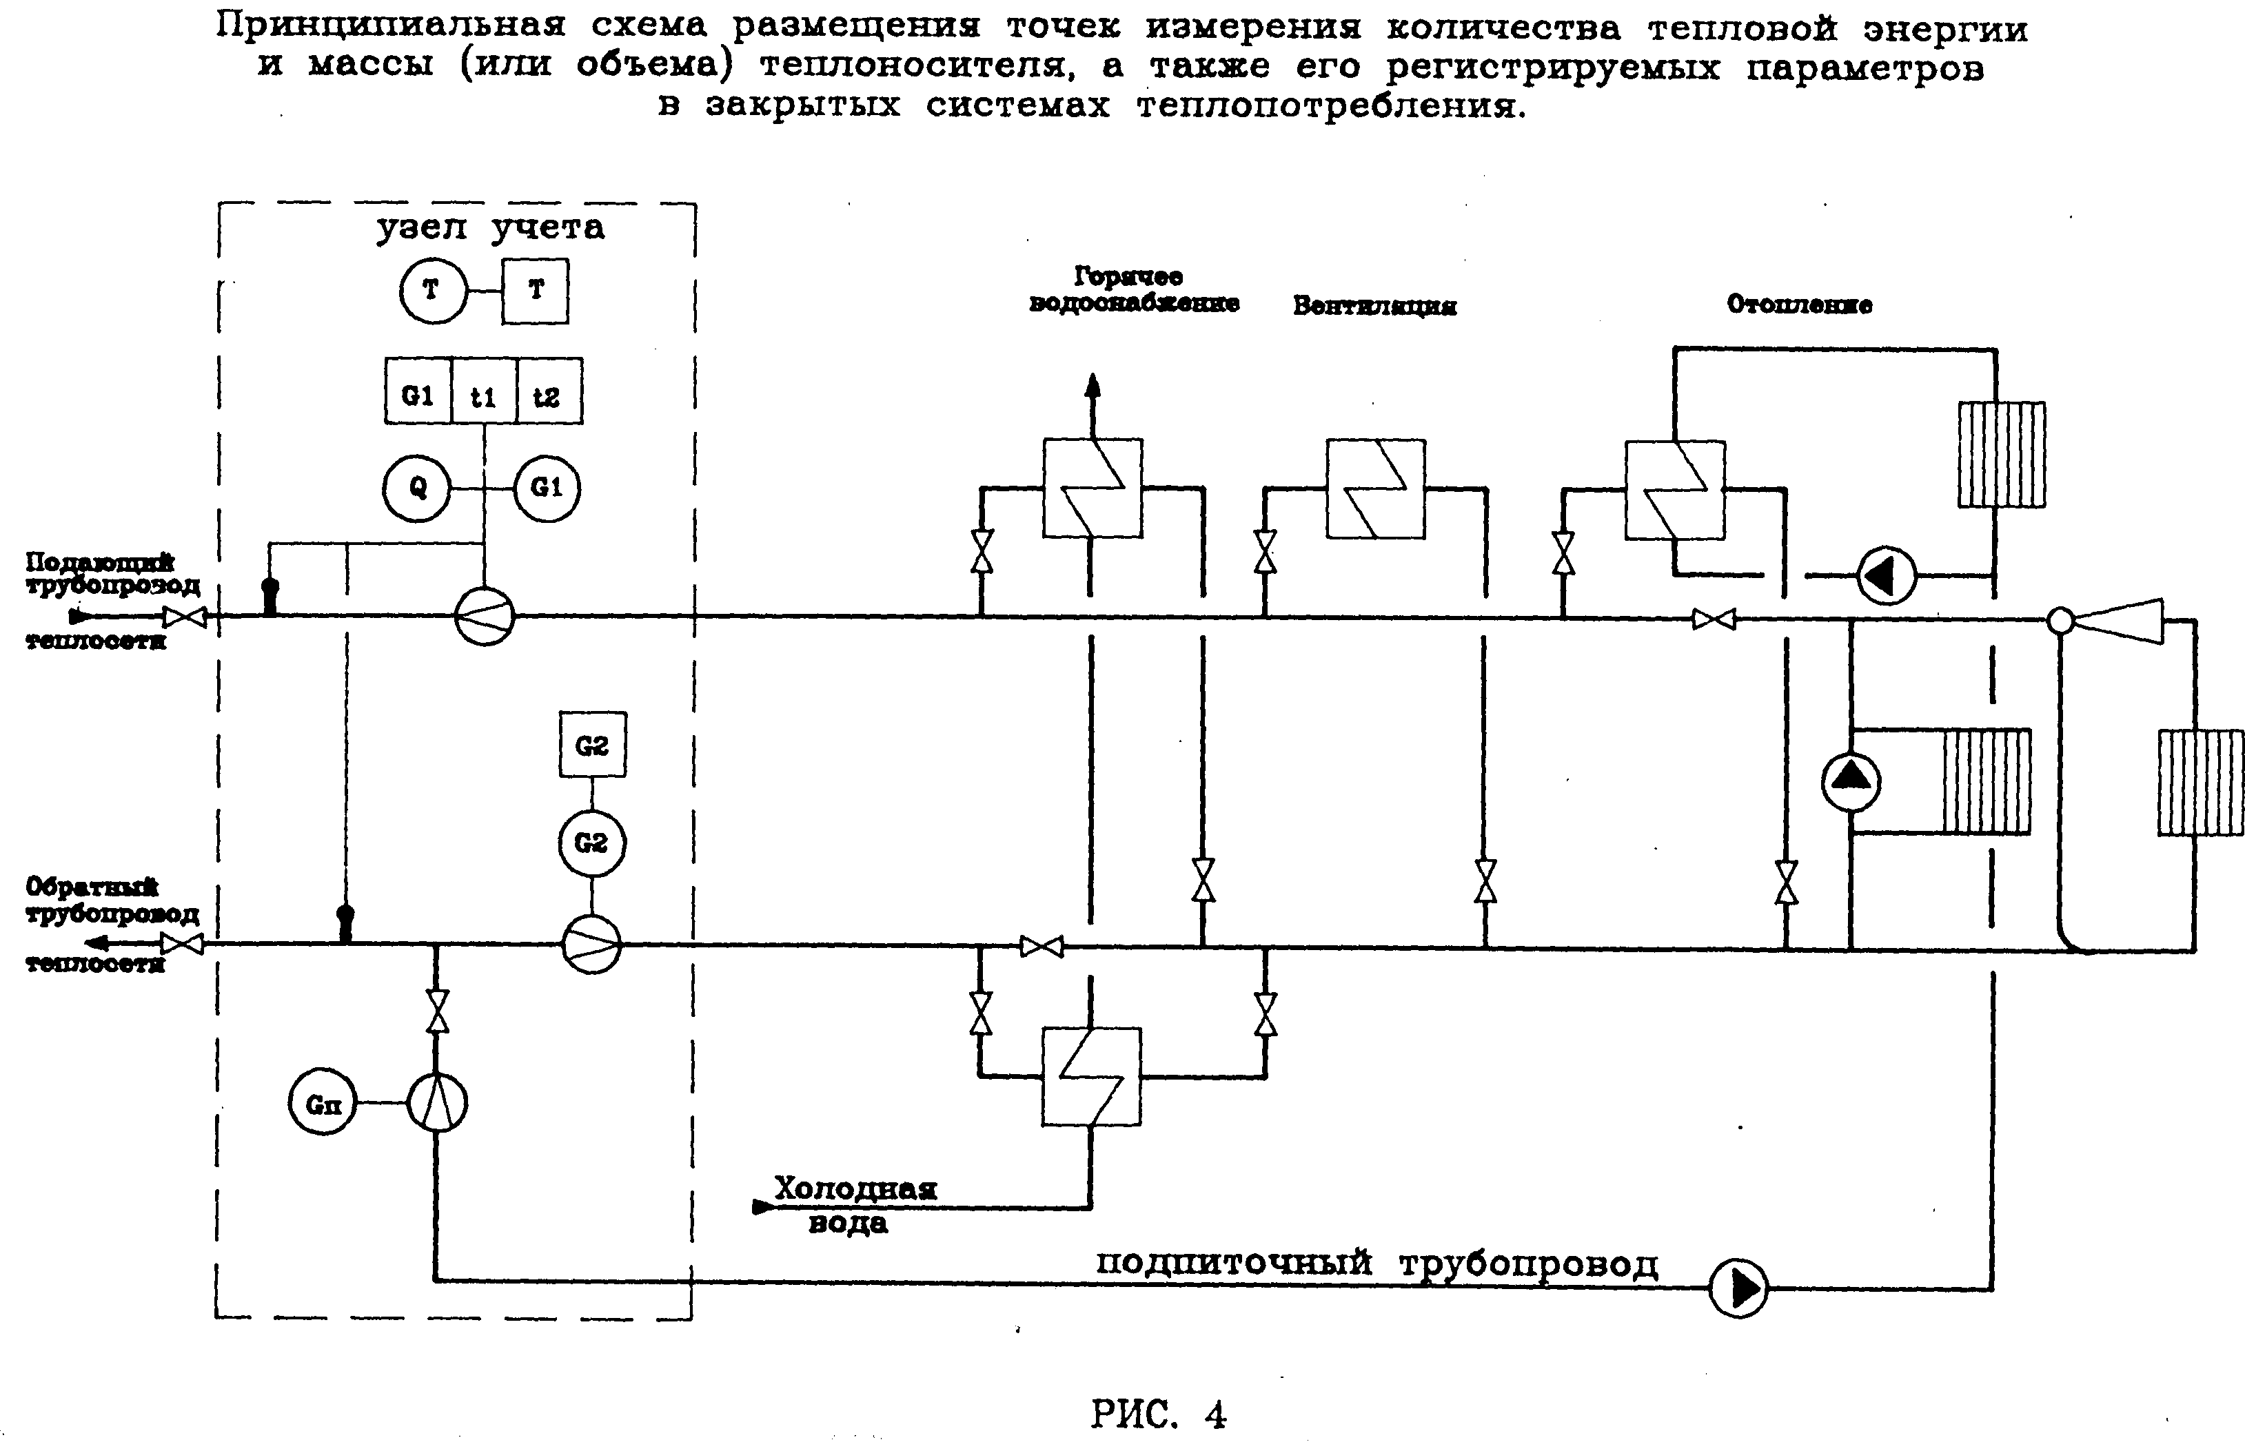
3.1.2. В открытых и закрытых системах теплопотребления, где суммарная тепловая нагрузка не превышает 0,5 Гкал/ч, масса (или объем) полученного и возвращенного теплоносителя за каждый час и среднечасовые значения параметров теплоносителей могут не определяться.
Принципиальная схема размещения точек измерения массы (или объема) теплоносителя и его параметров в открытых системах теплопотребления приведена на рис. 5, в закрытых системах теплопотребления - на рис. 6.
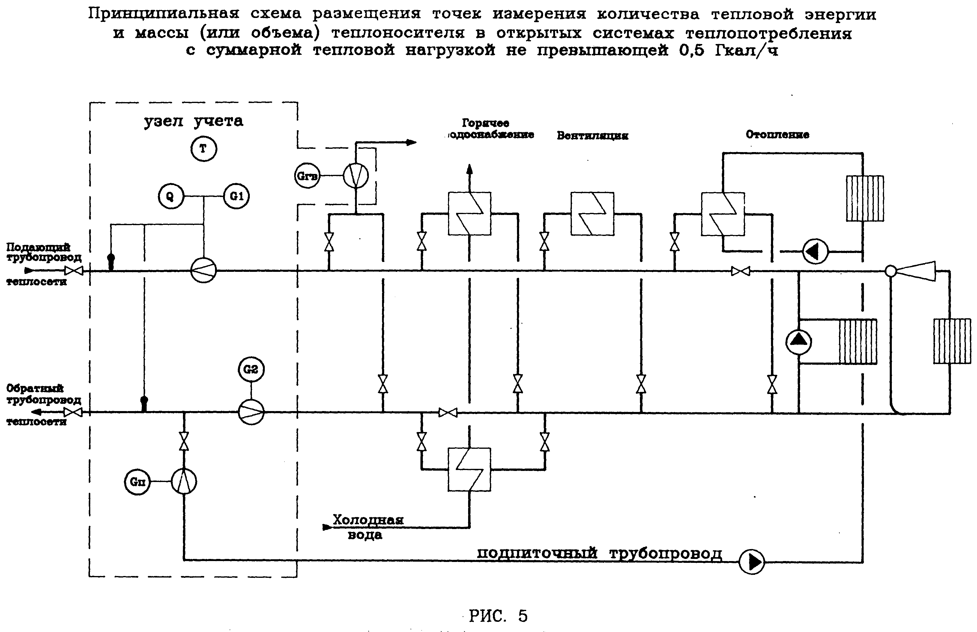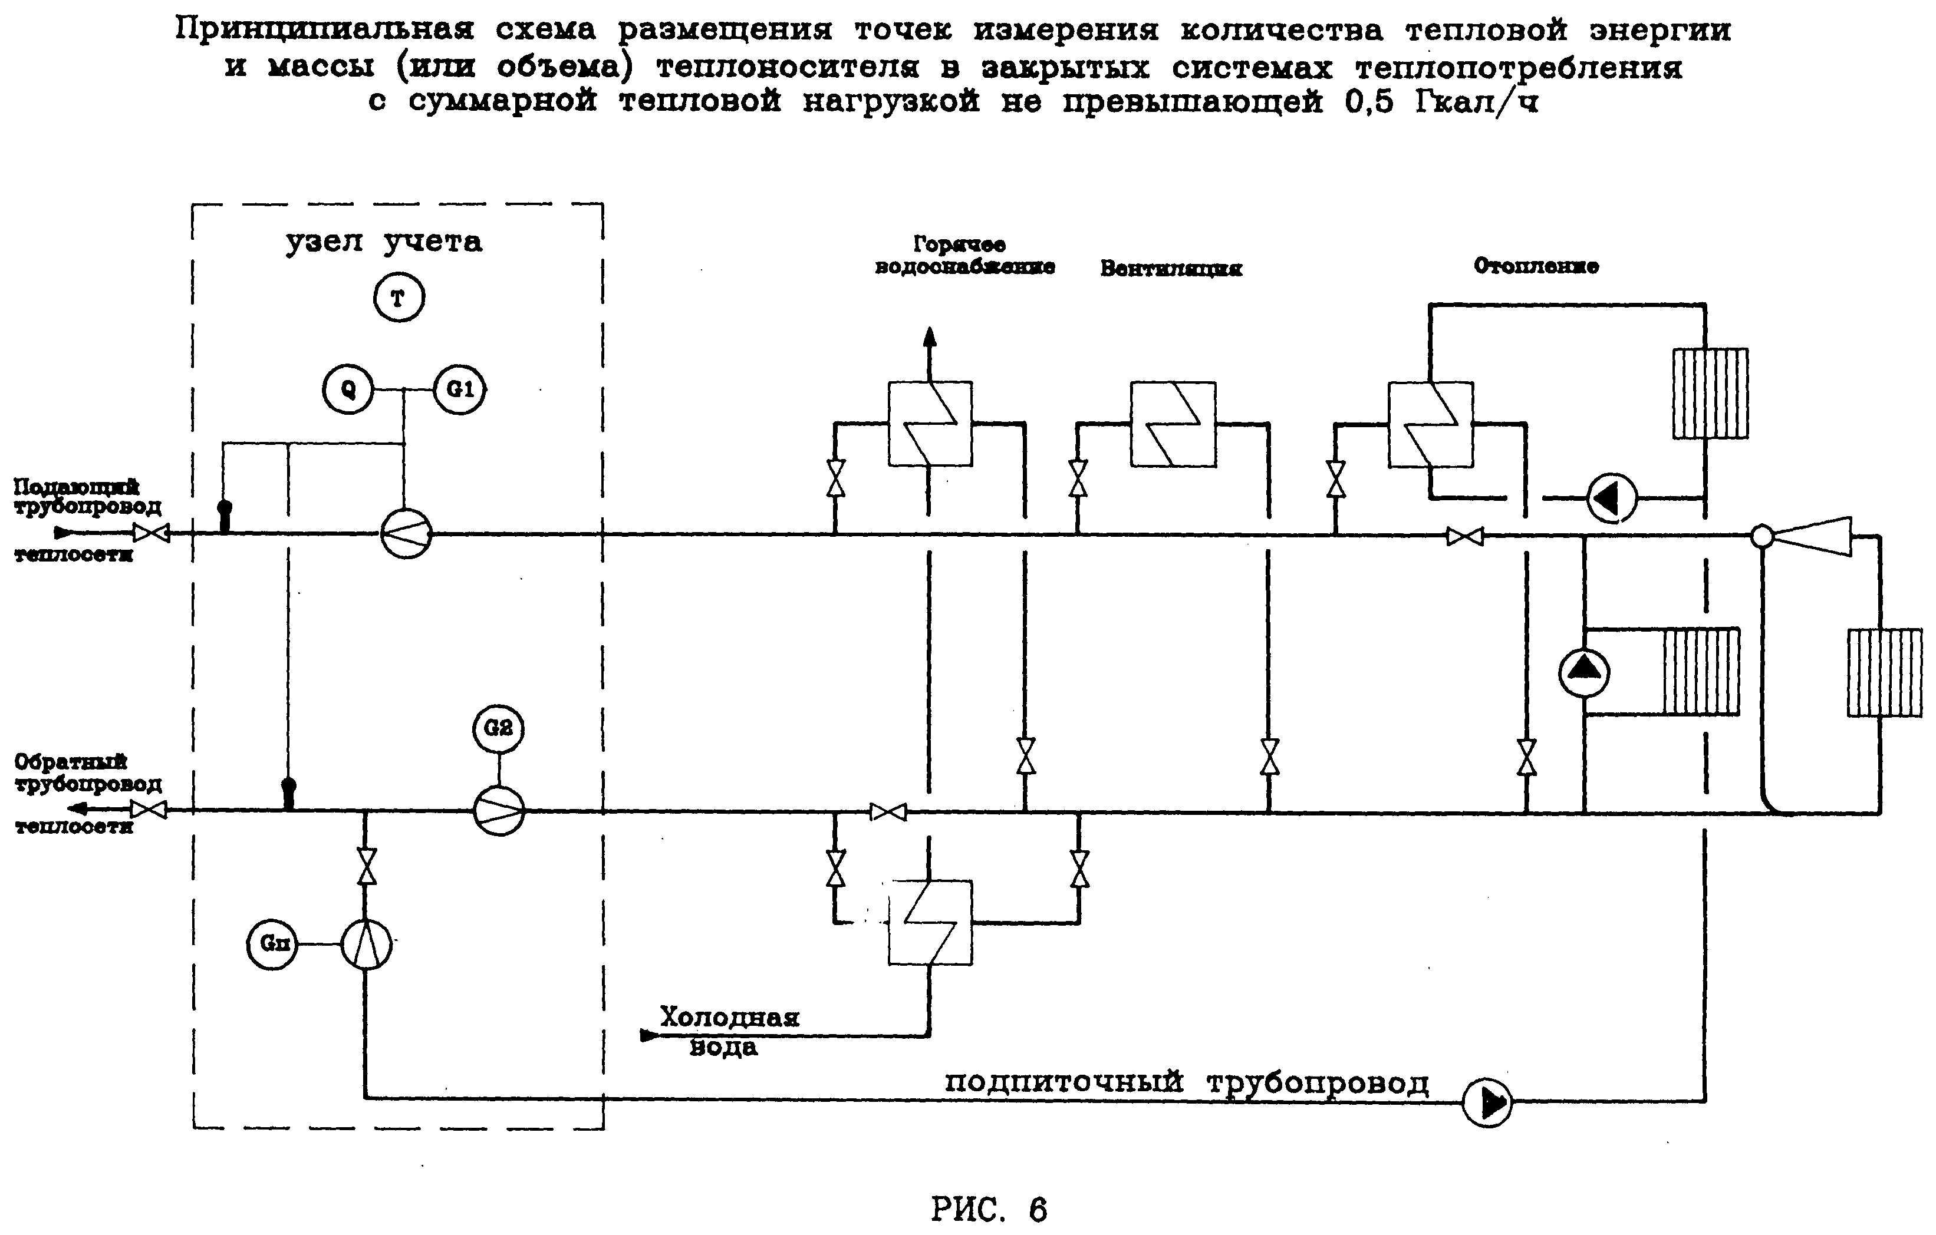
3.1.3. У потребителей в открытых и закрытых системах теплопотребления, суммарная тепловая нагрузка которых не превышает 0,1 Гкал/ч, на узле учета с помощью приборов можно определять только: время работы приборов узла учета; массу (или объем) полученного и возвращенного теплоносителя, а также массу (или объем) теплоносителя, расходуемого на подпитку.
В открытых системах теплопотребления дополнительно должна определяться масса теплоносителя, израсходованного на водоразбор в системе горячего водоснабжения.
Принципиальная схема размещения точек измерения массы теплоносителя в открытых системах теплопотребления приведена на рис. 7, в закрытых системах теплопотребления - на рис. 8.
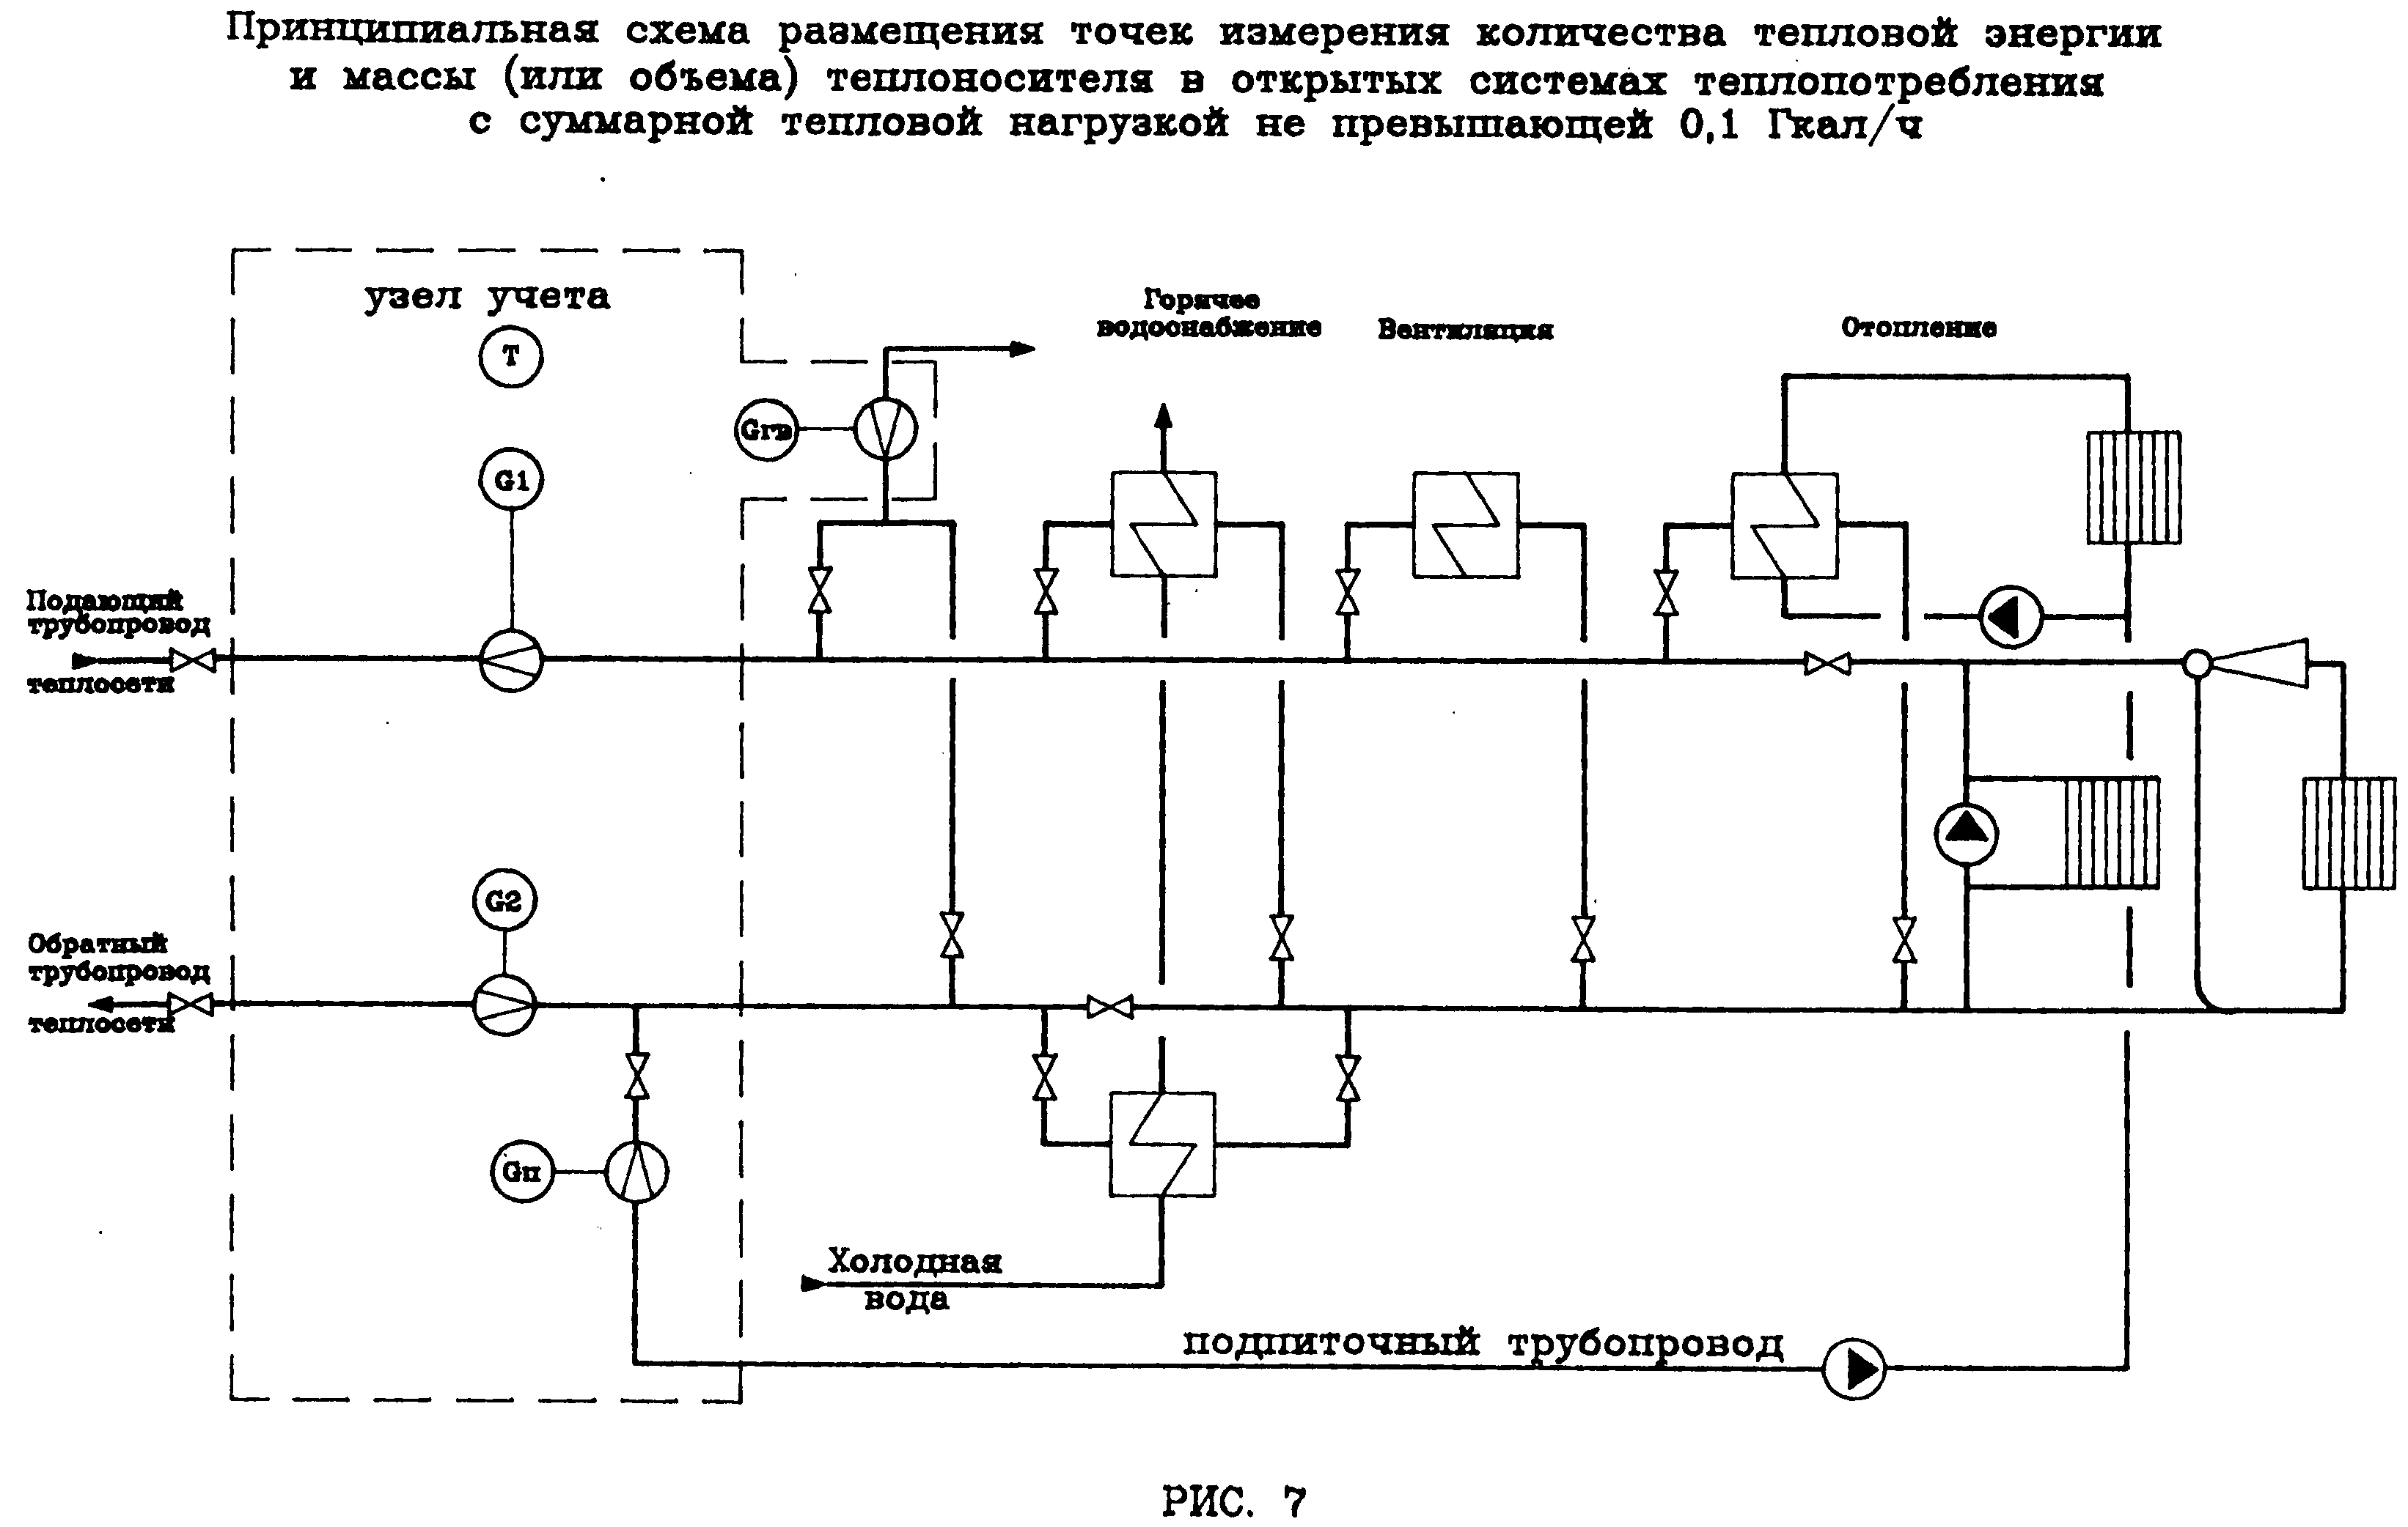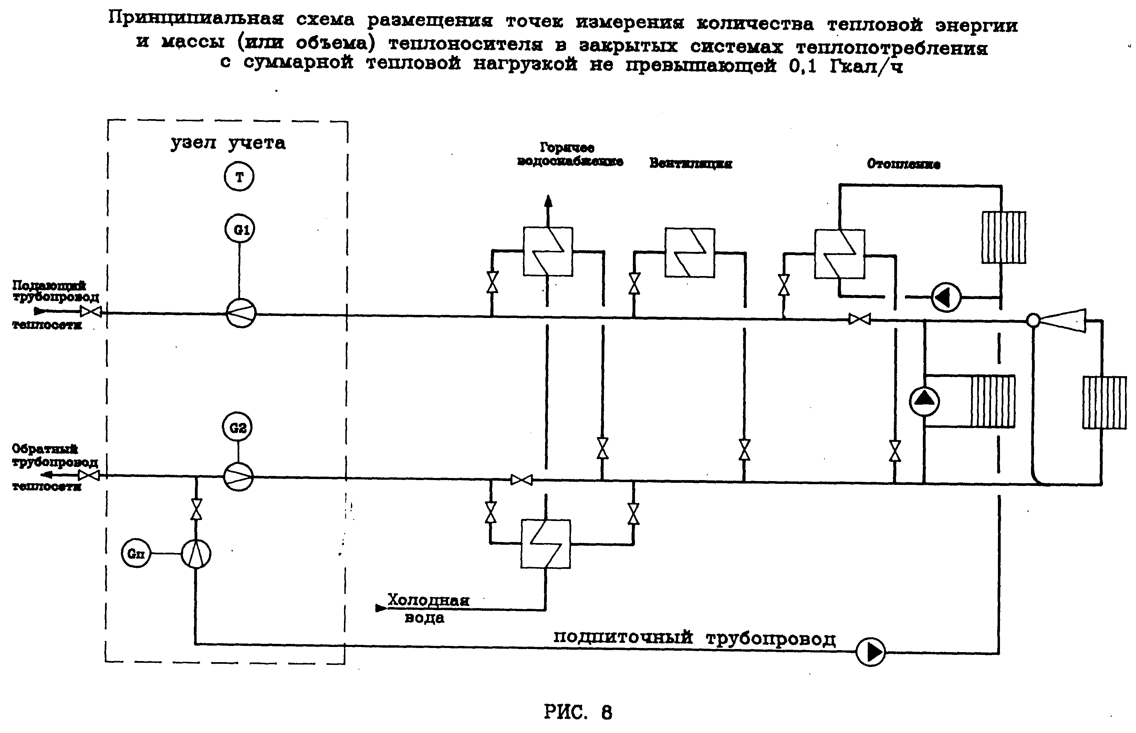
3.1.4. По согласованию с энергоснабжающей организацией величина полученной тепловой энергии в закрытых системах теплопотребления может определяться на основании измерения параметров теплоносителя в соответствии с принципиальными схемами, приведенными на рис. 9 или 10.
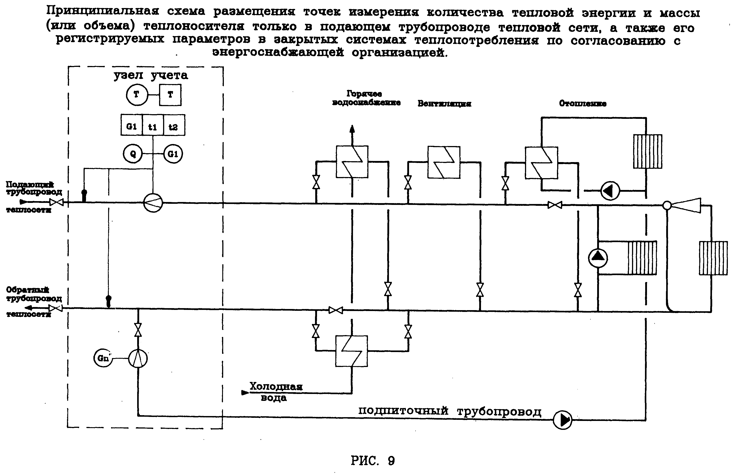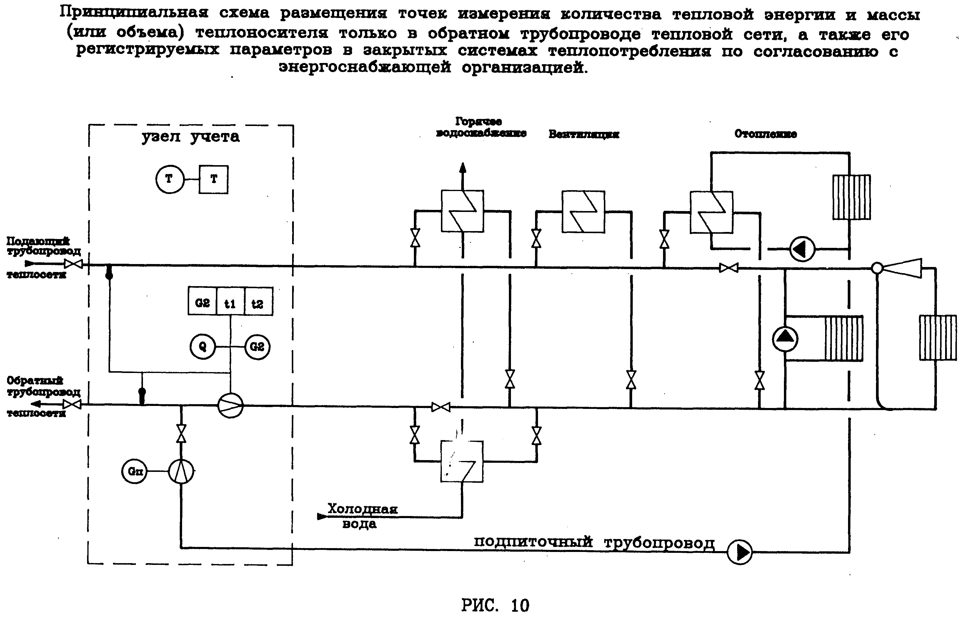
3.1.5. Узел учета тепловой энергии, массы (или объема) и параметров теплоносителя оборудуется на принадлежащем потребителю тепловом пункте в месте, максимально приближенном к его головным задвижкам.
Для систем теплопотребления, у которых отдельные виды тепловых нагрузок подключены к внешним тепловым сетям самостоятельными трубопроводами, учет тепловой энергии, массы (или объема) и параметров теплоносителя ведется для каждой самостоятельно подключенной нагрузки с учетом требований п.п. 3.1.1. - 3.1.4.

3.2. Определение количества тепловой энергии и теплоносителя, полученных водяными системами теплопотребления

3.2.1. Количество тепловой энергии и масса (или объем) теплоносителя, полученные потребителем, определяются энергоснабжающей организацией на основании показаний приборов его узла учета за определенный Договором период по формуле:

Q = Qи + Qп + (Gп+ Gгв + Gу) х (h2 - hхв) х 0.001, (3.1)

где Qи - тепловая энергия, израсходованная потребителем, по показаниям теплосчетчика;
Qп - тепловые потери на участке от границы балансовой принадлежности системы теплоснабжения потребителя до его узла учета. Эта величина указывается в Договоре и учитывается, если узел учета оборудован не на границе балансовой принадлежности;
Gп - масса сетевой воды, израсходованной потребителем на подпитку систем отопления, по показаниям водосчетчика (учитывается для систем, подключенных к тепловым сетям по независимой схеме);
Gгв - масса сетевой воды, израсходованной потребителем на водоразбор, по показаниям водосчетчика (учитывается для открытых систем теплопотребления);
Gу - масса утечки сетевой воды в системах теплопотребления. Ее величина определяется как разность между массой сетевой воды G1 по показанию водосчетчика, установленного на подающем трубопроводе, и суммой масс сетевой воды (G2 + Gгв) по показаниям водосчетчиков, установленных соответственно на обратном трубопроводе и трубопроводе горячего водоснабжения, Gу = [G1 - (G2 + Gгв)];
h2 - энтальпия сетевой воды на выводе обратного трубопровода источника теплоты;
hхв - энтальпия холодной воды, используемой для подпитки систем теплоснабжения на источнике теплоты.
Величины h2 и hхв определяются по соответствующим измеренным на узле учета источника теплоты средним за рассматриваемый период значениям температур и давлений.
В системах теплопотребления, где приборами учета определяется только масса (или объем) теплоносителя, при определении величины израсходованной тепловой энергии по выражению (3.1) значение Qи находится по формуле:

Qи = G1 х (h1 - h2) х 0.001, (3.2)

где G1 - масса сетевой воды в подающем трубопроводе, полученная потребителем и определенная по его приборам учета;
h1 - энтальпия сетевой воды на выводе подающего трубопровода источника теплоты;
h2 - энтальпия сетевой воды на выводе обратного трубопровода источника теплоты;
Величины h1, h2 определяются по соответствующим измеренным на узле учета источника теплоты средним за рассматриваемый период значениям температур и давлений.
3.2.2. Показания теплосчетчика (теплосчетчиков), водосчетчика (водосчетчиков), а также регистрирующих приборов узла учета используются энергоснабжающей организацией для определения значений отклонений полученной тепловой энергии, массы и температуры теплоносителя от величин, нормируемых Договором.
3.2.3. Значения отклонений полученной тепловой энергии, массы и температуры теплоносителя от величин, нормируемых Договором, определяются энергоснабжающей организацией на основании показаний теплосчетчика (теплосчетчиков), водосчетчика (водосчетчиков), а также приборов, регистрирующих параметры теплоносителя.
Если на узле учета потребителя не используются приборы, регистрирующие параметры теплоносителя, порядок определения их значений нормируется Договором.

4. Учет тепловой энергии и теплоносителя у потребителя в паровых системах теплопотребления

4.1. Организация учета тепловой энергии и теплоносителя, полученных паровыми системами теплопотребления

4.1.1. В паровых системах теплопотребления на узле учета тепловой энергии и теплоносителя с помощью приборов должны определяться следующие величины:
- время работы приборов узла учета;
- полученная тепловая энергия;
- масса (или объем) полученного пара;
- масса (или объем) возвращенного конденсата;
- масса (или объем) получаемого пара за каждый час;
- среднечасовые значения температуры и давления пара;
- среднечасовое значение температуры возвращаемого конденсата.
Среднечасовые значения параметров теплоносителя определяются на основании показаний приборов, регистрирующих эти параметры.
В системах теплопотребления, подключенных к тепловым сетям по независимой схеме, должна определяться масса (или объем) конденсата, расходуемого на подпитку.
Принципиальная схема размещения точек измерения массы (или объема) теплоносителя, его температуры и давления, состав измеряемых и регистрируемых параметров теплоносителя в паровых системах теплопотребления приведены на рис. 11.
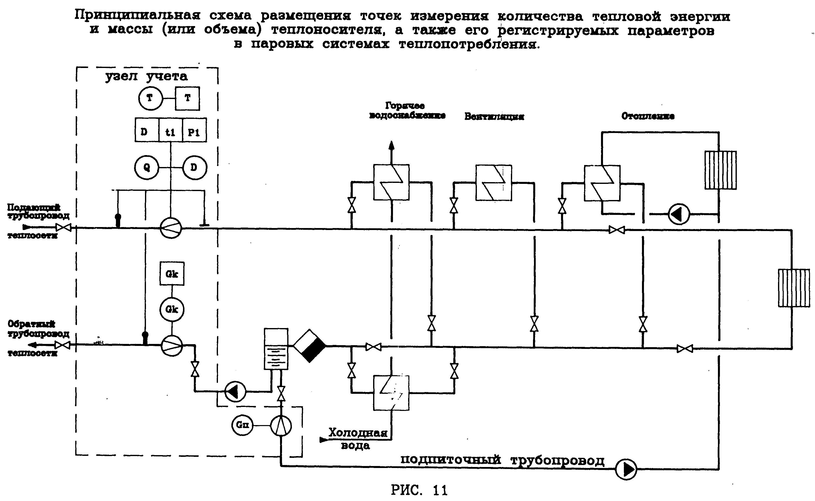
4.1.2. Узел учета тепловой энергии, массы (или объема) и параметров теплоносителя оборудуется на принадлежащем потребителю вводе теплового пункта в местах, максимально приближенных к его головным задвижкам.
Для систем теплопотребления, у которых отдельные виды тепловых нагрузок подключены к внешним тепловым сетям самостоятельными трубопроводами, учет тепловой энергии, массы (или объема) и параметров теплоносителя ведется для каждой самостоятельно подключенной нагрузки.
4.2.1. Количество тепловой энергии и масса (или объем) теплоносителя, полученные потребителем, определяются энергоснабжающей организацией на основании показаний приборов его узла учета за определенный Договором период по формуле:

Q = Qи + Qп + (D - Gк) х (hк - hхв) х 0.001, (4.1)

где Qи - тепловая энергия, израсходованная потребителем по показаниям теплостчетчика;
Qп - тепловые потери на участке от границы балансовой принадлежности системы теплоснабжения потребителя до его узла учета. Эта величина указывается в Договоре и учитывается, если узел учета оборудован не на границе балансовой принадлежности;
D - масса пара, полученная потребителем и определенная по его приборам учета;
Gк - масса возвращенного потребителем конденсата, определенная по его приборам учета;
hк - энтальпия конденсата в конденсатопроводе на источнике теплоты;
hхв - энтальпия холодной воды, используемой для подпитки систем теплоснабжения на источнике теплоты.
Величины hк и hхв определяются по соответствующим измеренным на узле учета источника теплоты средним за рассматриваемый период времени значениям температур и давлений.
4.2.2. Показания теплосчетчика (теплосчетчиков), счетчиков пара и конденсата, а также регистрирующих приборов узла учета используются энергоснабжающей организацией для определения отклонений от нормируемых Договором количества тепловой энергии, массы и температуры теплоносителя.
4.2.3. Значения отклонений тепловой энергии, массы и температуры теплоносителя от величин, нормируемых Договором, определяются энергоснабжающей организацией на основании показаний теплосчетчика (теплосчетчиков), счетчиков пара и конденсата, а также показаний приборов, регистрирующих параметры теплоносителя.

5. Основные требования к приборам учета тепловой энергии

5.1. Общие требования

5.1.1. Узел учета тепловой энергии оборудуется средствами измерения (теплосчетчиками, водосчетчиками, тепловычислителями, счетчиками пара, приборами, регистрирующими параметры теплоносителя, и др.), зарегистированными в Государственном реестре средств измерений и имеющими сертификат Главгосэнергонадзора Российской Федерации.
При использовании для учета тепловой энергии теплосчетчиков, тепловычислителей и счетчиков массы (объема), реализующих принцип измерения расхода теплоносителя методом переменного перепада давления (где в качестве сужающего устройства используется диафрагма, сопло или другое сужающее устройство, выполненное в соответствии с требованиями РД50-411-83), узел учета должен быть аттестован в индивидуальном порядке Госстандартом и согласован с Госэнергонадзором.
5.1.2. Каждый прибор учета должен проходить поверку с периодичностью, предусмотренной для него Госстандартом. Приборы учета, у которых истек срок действия поверки и (или) сертификации, а также исключенные из реестра средств измерений, к эксплуатации не допускаются.
5.1.3. Выбор приборов учета для использования на узле учета источника теплоты осуществляет энергоснабжающая организация по согласованию с Госэнергонадзором.
5.1.4. Выбор приборов учета для использования на узле учета потребителя осуществляет потребитель по согласованию с энергоснабжающей организацией.
В случае разногласий между потребителем и энергоснабжающей организацией по типам приборов учета, окончательное решение принимается Госэнергонадзором.
5.1.5. Приборы учета должны быть защищены от несанкционированного вмешательства в их работу, нарушающего достоверный учет тепловой энергии, массы (или объема) и регистрацию параметров теплоносителя.

5.2. Требования к метрологическим характеристикам приборов учета

5.2.1. В настоящих правилах установлены требования к метрологическим характеристикам приборов учета, измеряющих тепловую энергию, массу (объем) воды, пара и конденсата и регистрирующих параметры теплоносителя для условий эксплуатации, определенных Договором.
5.2.2. Теплосчетчики должны обеспечивать измерение тепловой энергии горячей воды с относительной погрешностью не более:
- 5 %, при разности температур между подающим и обратным трубопроводами от 10 до 20 градусов С;
- 4 %, при разности температур между подающим и обратным трубопроводами более 20 градусов С.
5.2.3. Теплосчетчики должны обеспечивать измерение тепловой энергии пара с относительной погрешностью не более:
- 5 % в диапазоне расхода пара от 10 до 30 %;
- 4 % в диапазоне расхода пара от 30 до 100 %.
5.2.4. Водосчетчики должны обеспечивать измерение массы (объема) теплоносителя с относительной погрешностью не более:
- 2 % в диапазоне расхода воды и конденсата от 4 до 100 %.
Счетчики пара должны обеспечивать измерение массы теплоносителя с относительной погрешностью не более:
- 3 % в диапазоне расхода пара от 10 до 100 %.
5.2.5. Для прибора учета, регистрирующего температуру теплоносителя, абсолютная погрешность дельта t, град. С, измерения температуры не должна превышать значений, определяемых по формуле:

дельта t = ё (0,6 + 0,004 х t) | (5.1)

где, t - температура теплоносителя.
5.2.6. Приборы учета, регистрирующие давление теплоносителя, должны обеспечивать измерение давления с относительной погрешностью не более 2%.
5.2.7. Приборы учета, регистрирующие время, должны обеспечивать измерение текущего времени с относительной погрешностью не более 0,1 %.

6. Допуск в эксплуатацию узла учета тепловой энергии на источнике теплоты

6.1. Допуск в эксплуатацию узла учета источника теплоты осуществляется предствителем Госэнергонадзора в присутствии представителей источника теплоты и тепловых сетей, о чем составляется соответствующий Акт (Приложение 2). Акт составляется в 3 экземплярах, один из которых получает представитель источника теплоты, второй - представитель Госэнергонадзора, а третий - представитель тепловых сетей.
Акт допуска в эксплуатацию узла учета тепловой энергии на источнике теплоты должен быть утвержден руководителем Госэнергонадзора.
Для допуска узла учета тепловой энергии в эксплуатацию представитель источника теплоты должен предъявить:
- принципиальные схемы подключения выводов источника;
- проекты на узлы учета, согласованные с Госэнергонадзором;
- паспорта на приборы узла учета;
- документы о поверке приборов узла учета с действующим клеймом госповерителя;
- схемы узлов учета, согласованные с Госстандартом (это требование относится только к приборам, измеряющим массу или объем теплоносителя методом переменного перепада давления);
- Акт о соответствии монтажа требованиям Правил измерения расхода газов и жидкостей стандартными сужающими устройствами РД 50-213-80 (это требование относится только к приборам, измеряющим расход теплоносителя методом переменного перепада давления);
- смонтированный и проверенный на работоспособность узел учета тепловой энергии и теплоносителя, включая приборы, регистрирующие параметры теплоносителя.
6.2. При допуске узла учета в эксплуатацию должны быть проверены:
- соответствие заводских номеров на приборы учета с указанными в их паспортах;
- соответствие диапазонов измерений устанавливаемых приборов учета со значениями измеряемых параметров;
- качество монтажа средств измерений и линий связи, а также соответствие монтажа требованиям паспорта и проектной документации;
- наличие пломб.
6.3. В случае выявления несоответствия требованиям настоящих Правил узел учета в эксплуатацию не допускается и в Акте приводится полный перечень выявленных недостатков с указанием пунктов Правил, положения которых нарушены.
6.4. При допуске в эксплуатацию узла учета источника теплоты после получения Акта (Приложение 2) представитель Госэнергонадзора пломбирует приборы узла учета тепловой энергии и теплоносителя.
6.5. Узел учета источника теплоты считается пригодным для ведения учета отпуска тепловой энергии и теплоносителя с момента подписания Акта представителем источника теплоты, представителем Госэнергонадзора и представителем тепловых сетей.
Решение о допуске узла учета тепловой энергии в эксплуатацию при возникновении разногласий принимается региональным управлением Госэнергонадзора.
6.6. Вызов представителей Госэнергонадзора и тепловых сетей для оформления допуска узла учета источника теплоты осуществляется не менее, чем за 10 дней до предполагаемого дня оформления узла учета, а допуск в эксплуатацию должен быть произведен не позднее, чем через 15 дней с момента подачи заявки.
6.7. Перед каждым отопительным сезоном осуществляется проверка готовности узлов учета тепловой энергии к эксплуатации, о чем составляется соответствующий Акт (Приложение 3).

7. Допуск в эксплуатацию узла учета тепловой энергии у потребителя

7.1. Допуск в эксплуатацию узлов учета потребителя осуществляется представителем энергоснабжающей организации в присутствии представителя потребителя, о чем составляется соответствующий Акт (Приложение 4). Акт составляется в 2-х экземплярах один из которых получает представитель потребителя, а второй - представитель энергоснабжающей организации.
Акт допуска в эксплуатацию узла учета тепловой энергии у потребителя должен быть утвержден руководителем энергоснабжающей организации.
Для допуска узлов учета тепловой энергии в эксплуатацию представитель потребителя должен предъявить:
- принципиальную схему теплового пункта;
- проект на узел учета, согласованные с энергоснабжающей организацией;
- паспорт на приборы узла учета;
- документы о поверке приборов узла учета с действующим клеймом госповерителя;
- технологические схемы узла учета, согласованные с органом Госстандарта (это требование относится только к приборам, измеряющим массу или объем теплоносителя методом переменного перепада давления);
- Акт о соответствии монтажа требованиям Правил измерения расхода газов и жидкостей стандартными сужающими устройствами РД 50-213-80 (это требование относится только к приборам, измеряющим расход теплоносителя методом переменного перепада давления);
- смонтированный и проверенный на работоспособность узел учета тепловой энергии и теплоносителя, включая приборы, регистрирующие параметры теплоносителя.
7.2. При допуске узла учета в эксплуатацию должны быть проверены:
- соответствие заводских номеров на приборы учета с указанными в их паспортах;
- соответствие диапазонов измерений устанавливаемых приборов учета со значениями измеряемых параметров;
- качество монтажа средств измерений и линий связи, а также соответствие монтажа требованиям паспортов и проектной документации;
- наличие пломб.
7.3. В случае выявления несоответствия требованиям настоящих Правил узел учета в эксплуатацию не допускается и в Акте приводится полный перечень выявленных недостатков с указанием пунктов Правил, положения которых нарушены.
7.4. При допуске в эксплуатацию узла учета потребителя после получения Акта (Приложение 4), представитель энергоснабжающей организации пломбирует приборы узла учета тепловой энергии и теплоносителя.
7.5. Узел учета потребителя считается допущенным к ведению учета полученной тепловой энергии и теплоносителя после подписания Акта представителем энергоснабжающей организации и представителем потребителя.
Учет тепловой энергии и теплоносителя на основе показаний приборов узла учета потребителя осуществляется с момента подписания Акта о его приемке в эксплуатацию.
Решение о допуске или отказе в допуске узла учета тепловой энергии в эксплуатацию при возникновении разногласий между потребителем и энергоснабжающей организацией принимает Госэнергонадзор.
7.6. Вызов потребителем представителя энергоснабжающей организации для оформления допуска узла учета потребителя осуществляется не менее, чем за 5 дней до предполагаемого дня оформления узла учета, а решение о допуске в эксплуатацию должно быть принято не позднее, чем через 10 дней с момента подачи заявки потребителем.
7.7. Перед каждым отопительным сезоном осуществляется проверка готовности узлов учета тепловой энергии к эксплуатации, о чем составляется соответствующий Акт (Приложение 5).

8. Эксплуатация узла учета тепловой энергии на источнике теплоты

8.1. Узел учета тепловой энергии на источнике теплоты должен эксплуатироваться в соответствии с технической документацией, указанной в п. 6.1 настоящих Правил.
8.2. В период эксплуатации за техническое состояние приборов узла учета источника теплоты несет ответственность указанное в Акте допуска узла учета в эксплуатацию должностное лицо организации, на балансе которой находится узел учета.
8.3. Узел учета источника теплоты эксплуатируется персоналом источника теплоты.
8.4. Руководитель источника теплоты по первому требованию должен обеспечить представителям Госэнергонадзора и тепловых сетей беспрепятственный доступ на узел учета тепловой энергии и предоставить для ознакомления документацию, относящуюся к узлу учета.
Беспрепятственный доступ обеспечивается также представителю потребителя, если учет получаемой потребителем тепловой энергии производится по приборам учета, установленным на узле учета источника теплоты.
8.5. Нарушение требований эксплуатации, определенных технической документацией, указанной в п. 6.1 настоящих Правил, приравнивается к выходу из строя узла учета тепловой энергии источника.
Время выхода из строя узла учета тепловой энергии источника теплоты фиксируется соответствующей записью в журнале с немедленным (не более чем в течение суток) уведомлением об этом Госэнергонадзора и тепловых сетей.
8.6. Узел учета тепловой энергии считается вышедшим из строя в случаях:
- несанкционированного вмешательства в его работу;
- нарушения пломб на оборудовании узла учета, линий электрических связей;
- механического повреждения приборов и элементов узла учета;
- работы любого из них за пределами норм точности, установленных в разделе 5;
- врезок в трубопроводы, не предусмотренных проектом узла учета.
Представитель источника теплоты обязан также сообщить в Госэнергонадзор и тепловые сети данные о показаниях приборов узла учета на момент их выхода из строя.
Порядок ведения учета тепловой энергии и теплоносителя, а также его параметров после выхода из строя приборов узла учета принимается совместным решением представителями источника теплоты и тепловых сетей и оформляется Протоколом.
Представитель источника теплоты обязан сообщить представителю потребителя о выходе из строя прибора (приборов) узла учета, если учет получаемой тепловой энергии осуществляется по приборам учета, установленным на узле учета источника теплоты и передать потребителю данные показаний приборов на момент их выхода из строя.
Взаимоотношения между энергоснабжающей организацией и потребителем в этих случаях регламентируются Договором.
8.7. Показания приборов данного узла учета источника теплоты ежесуточно, в одно и то же время фиксируются в журналах. Рекомендуемая форма дана в Приложении 6. Время начала записей показаний приборов узла учета в журнале фиксируется в Акте допуска узла учета в эксплуатацию. К журналам должны быть приложены записи показаний приборов регистрирующих параметры теплоносителя.
8.8. Периодическую проверку узлов учета источника теплоты осуществляет представитель Госэнергонадзора и тепловых сетей в присутствии представителя источника теплоты, а также представителя потребителя, если учет потребляемой тепловой энергии производится по приборам учета, установленным на узле учета источника теплоты.

9. Эксплуатация узла учета тепловой энергии у потребителя

9.1. Узел учета тепловой энергии у потребителя должен эксплуатироваться в соответствии с технической документацией, указанной в п. 7.1 настоящих Правил.
9.2. Ответственность за эксплуатацию и текущее обслуживание узла учета потребителя несет должностное лицо, назначенное руководителем организации, в чьем ведении находится данный узел учета.
9.3. Работы по обслуживанию узла учета, связанные с демонтажом, поверкой, монтажом и ремонтом оборудования должны выполняться персоналом специализированных организаций, имеющих лицензию Главгосэнергонадзора Российской Федерации на право выполнения таких работ.
9.4. Руководитель организации, в ведении которого находится узел учета тепловой энергии потребителя, по первому требованию должен обеспечить беспрепятственный доступ представителям энергоснабжающей организации и Госэнергонадзора на его узел учета тепловой энергии.
9.5. Показания приборов узла учета потребителя ежесуточно, в одно и то же время фиксируются в журналах. Рекомендуемые формы этих документов даны в Приложениях 7 и 8. Время начала записей показаний приборов узла учета в журнале фиксируется Актом допуска узла учета в эксплуатацию. К журналу прилагаются записи показаний приборов, регистрирующих параметры теплоносителя.
9.6. В срок, определенный Договором, потребитель обязан представить в энергоснабжающую организацию копию журналов учета тепловой энергии и теплоносителя, а также записи показаний приборов, регистрирующих параметры теплоносителя.
В случае отказа в приеме копии журнала учета тепловой энергии и теплоносителя и записей показаний приборов, регистрирующих параметры теплоносителя, которые используются для расчета с потребителем за полученные тепловую энергию и теплоноситель, энергоснабжающая организация должна в 3-дневный срок в письменной форме уведомить потребителя о причинах отказа со ссылкой на соответствующие пункты настоящих Правил и Договора.
9.7. Нарушение требований эксплуатации, изложенных в технической документации, перечисленной в п. 7.1 настоящих Правил, приравнивается к выходу из строя узла учета тепловой энергии потребителя. Время выхода из строя узла учета фиксируется соответствующей записью в журнале с немедленным (не более чем в течение суток) уведомлением об этом энергоснабжающей организации и оформляется Протоколом.
Представитель потребителя обязан сообщить в энергоснабжающую организацию данные о показаниях приборов узла учета на момент их выхода из строя.
9.8. При выходе из строя приборов учета, с помощью которых определяются количество тепловой энергии и масса (или объем) теплоносителя, а также приборов, регистрирующих параметры теплоносителя, ведение учета тепловой энергии и массы (или объема) теплоносителя и регистрация его параметров на период не более 15 суток в течение года с момента приемки узла учета на коммерческий расчет осуществляются на основании показаний этих приборов, взятых за предшествующие выходу из строя 3 суток с корректировкой по фактической температуре наружного воздуха на период пересчета.
9.9. При несвоевременном сообщении потребителем о нарушении режима и условий работы узла учета и о выходе из его строя узел учета считается вышедшим из строя с момента его последней проверки энергоснабжающей организацией. В этом случае количество тепловой энергии, масса ( или объем) теплоносителя и значения его параметров определяются энергоснабжающей организацией на основании расчетных тепловых нагрузок, указанных в Договоре, и показаний приборов узла учета источника теплоты.
9.10. Узел учета тепловой энергии считается вышедшим из строя в случаях:
- несанкционированного вмешательства в его работу;
- нарушения пломб на оборудовании узла учета, линий электрической связи;
- механического повреждения приборов и элементов узла учета;
- работы любого из них за пределами норм точности, установленных в разделе 5;
- врезок в трубопроводы, не предусмотренных проектом узла учета.
При этом положение п. 9.8 на этих потребителей не распространяется, а расчеты с такими потребителями осуществляются энергоснабжающей организацией на основании расчетных тепловых нагрузок, указанных в Договоре, и показаний приборов узла учета источника теплоты с момента последней проверки энергоснабжающей организацией узла учета потребителя.
9.11. После истечения срока действия Государственной проверки хотя бы одного из приборов узла учета тепловой энергии и теплоносителя показания приборов этого узла учета не учитываются при взаимных расчетах между энергоснабжающей организацией и потребителем. Узел учета считается вышедшим из строя по п. 9.9.
9.12. После восстановления работоспособности узла учета тепловой энергии и теплоносителя потребителя допуск его в эксплуатацию осуществляется в соответствии с положением раздела 7 настоящих Правил, о чем составляется Акт по Приложению 5.
9.13. Периодическую проверку узлов учета потребителя осуществляют представители энергоснабжающей организации и (или) Госэнергонадзора в присутствии представителя потребителя.
9.14. Потребитель имеет право потребовать, а энергоснабжающая организация обязана предоставить ему результаты расчета количества тепловой энергии, массы (или объема) и параметров теплоносителя, выполненного в соответствии с требованиями п. п. 3.2, 4.2.

Утверждаю: Согласовано:
Первый заместитель министра топлива Главный государственный инспектор
и энергетики Российской Федерации начальник Главгосэнергонадзора
В.Н. Костюнин 31.06.1995
12.09.1995 г. N Вк - 4936
Согласованы
с Госстандартом России
Заместитель председателя Комитета
Российской Федерации по стандар-
тизации, методологии и сертификации
Л.К. Исаев 1995-08-31

Зарегистрировано в Минюсте РФ 25 сентября 1995 г.
Регистрационный N 954

Приложение 1

Соотношения между единицами измерений в международной системе (СИ) и системе МКГСС

┌──────────────┬───────────────────────────────────────┬───────────────────────┬────────────────────┬────────────────┬───────────────────┐
│ Величина │ Размерность │ Коэффициент перевода │ Рекомендованные │ Единицы, │Единицы измерения, │
│ ├────────────────┬────────────┬─────────┤ применяемой единицы │десятичные, кратные │ допускаемые к │ обязательные для │
│ │ Общий вид │ в системе │В системе│ измерения в единицу │и дольные единицы от│ применению │ применения в │
│ │ │ МКГСС │ СИ │ системы СИ │ единиц СИ │ наравне с │ энергетике │
│ │ │ │ │ │ │ единицами СИ │ │
├──────────────┼────────────────┼────────────┼─────────┼───────────────────────┼────────────────────┼────────────────┼───────────────────┤
│ Линейные │ L │ м │ м │ 10(-2) м │ км; см; │ │ км; м; см; │
│ │ │ см │ │ │ мм; мкм │ │ мм; мкм │
├──────────────┼────────────────┼────────────┼─────────┼───────────────────────┼────────────────────┼────────────────┼───────────────────┤
│ Масса │ М │ т │ кг │ 10(3)кг │ г; мг; │ т │ т; кг; │
│ │ │ кг │ │ - │ мкг │ │ г; мг; мкг │
│ │ │ мг │ │ 10(-6)кг │ │ │ │
│ │ │ мкг │ │ 10(-9) кг │ │ │ │
├──────────────┼────────────────┼────────────┼─────────┼───────────────────────┼────────────────────┼────────────────┼───────────────────┤
│ Время │ Т │ с, мин, │ с │ 60с │ кс; мс; │ мин; ч; │ с; мин; ч; сут │
│ │ │ ч, сут │ │ 3600с; 86400с │ мкс │ сут; мес │ │
├──────────────┼────────────────┼────────────┼─────────┼───────────────────────┼────────────────────┼────────────────┼───────────────────┤
│ Температура │ тэта │ °С │ К │ t[°C] + 273.15К │ │ │ К; °С │
├──────────────┼────────────────┼────────────┼─────────┼───────────────────────┼────────────────────┼────────────────┼───────────────────┤
│ Давление │ L(-1)MT(-2) │ кгс/см2 │ Па │ 98066.5 Па │ МПа; │ │ МПа; кПа; │
│ │ │ мм в.ст. │ │ 9.80665 Па │ кПа; ГПа │ │ ГПа; Па │
│ │ │ мм рт. ст. │ │ 133.32 Па │ │ │ │
│ │ │ бар │ │ 10(5) Па │ │ │ │
├──────────────┼────────────────┼────────────┼─────────┼───────────────────────┼────────────────────┼────────────────┼───────────────────┤
│ Расход │ МТ(-1) │ кг/ч │ кг/с │ 2.7778 х 10(-4) кг/с │ │ │ кг/ч; т/ч; │
│ массовый │ │ т/ч │ │ 0.27778 кг/с │ │ │ кг/с │
├──────────────┼────────────────┼────────────┼─────────┼───────────────────────┼────────────────────┼────────────────┼───────────────────┤
│ Энергия, │ L(2)MT(-2) │ кал │ Дж │ 4.1868Дж │ ГДж; МДж; │ │ ГДж; МДж; │
│ количество │ │ ккал │ │ 4186.8 Дж │ кДж; мДж │ │ кДж; Дж; │
│ теплоты │ │ Мкал │ │ 4.1868 х 10(6)Дж │ │ │ Гкал; Мкал; │
│ │ │ Гкал │ │ 4.1868 х 10(9)Дж │ │ │ ккал; кал │
├──────────────┼────────────────┼────────────┼─────────┼───────────────────────┼────────────────────┼────────────────┼───────────────────┤
│ Энтальпия, │ L(2)T(-2) │ ккал/кг │ Дж/кг │ 4186.8 Дж/кг │ кДж/кг; │ │ кДж/кг; │
│ удельное │ │ кал/г │ │ 4.1860 Дж/кг │ МДж/кг │ │ ккал/кг │
│ количество │ │ │ │ │ │ │ │
│ теплоты │ │ │ │ │ │ │ │
├──────────────┼────────────────┼────────────┼─────────┼───────────────────────┼────────────────────┼────────────────┼───────────────────┤
│ Тепловой │ L(2)МТ(-3) │ кал/с │ Вт │ 4.1868 Вт │ │ │ кал/с; ккал/ч; │
│ поток, │ │ ккал/ч │ (ватт) │ 1.1630 Вт │ │ │ Гкал/ч; МВт; │
│ мощность │ │ Гкал/ч │ │ 1.1630 х 10(6)Вт │ │ │ кВт; Вт │
├──────────────┼────────────────┼────────────┼─────────┼───────────────────────┼────────────────────┼────────────────┼───────────────────┤
│ Удельная │ L(2)T(-2) │кал/(г х °С)│Дж/(кг х │ 4.1868 х 10(3) │ Дж/(кг х К) │ │ кДж/(кг х К) │
│ теплоемкость │ тэта(-1) │ │ К) │ Дж/(кг х К) │ │ │ кал/(кг х К) │
└──────────────┴────────────────┴────────────┴─────────┴───────────────────────┴────────────────────┴────────────────┴───────────────────┘

Примечание.
При измерении расхода теплоносителя в единицах объема, масса теплоносителя определяется по формуле:

G = 0,001 х Go х p,

где, Go - расход теплоносителя в единицах объема;
p - плотность теплоносителя, определяемая по средним значениям температуры теплоносителя и его абсолютного давления за рассматриваемый период времени.
Плотность теплоносителя определяется по нормативно-техническим материалам, указанным в п.1.5 настоящих Правил.

Приложение 2

Утверждаю
Руководитель Госэнергонадзора
_____________________________
"__"_________________ 199__г.

Акт
допуска в эксплуатацию узла учета тепловой энергии на источнике теплоты

Произведен технический осмотр приборов узла учета тепловой энергии источника N _________________________________________________________________________ ___________________ по адресу:_______________________________________________________________ и проверена комплектность необходимой технической документации, в результате чего установлено:_____________________________________________________________ _______________________ _________________________________________________________________________
(указать соответствие или несоответствие пунктам настоящих Правил)
На основании изложенного Госэнергонадзор допускает (или не допускает) в эксплуатацию узел учета тепловой энергии на источнике теплоты с "___" ________ 199 г. по "____" _________ 199 г. в следующем составе оборудования и пломбирует:

┌──────────┬───────────┬─────────────────────┬──────────────────────────┐
│ Тип │ Заводской │Показания прибора на │Место установки и наличие │
│ прибора │ номер │ момент допуска │ пломбы │
├──────────┼───────────┼─────────────────────┼──────────────────────────┤
│ 1 │ 2 │ 3 │ 3 │
├──────────┼───────────┼─────────────────────┼──────────────────────────┤
│ │ │ │ │
├──────────┼───────────┼─────────────────────┼──────────────────────────┤
│ │ │ │ │
├──────────┼───────────┼─────────────────────┼──────────────────────────┤
│ │ │ │ │
├──────────┼───────────┼─────────────────────┼──────────────────────────┤
│ │ │ │ │
├──────────┼───────────┼─────────────────────┼──────────────────────────┤
│ │ │ │ │
└──────────┴───────────┴─────────────────────┴──────────────────────────┘

Представитель Госэнергонадзора __________________________________________ _________________________________________________________________________ (должность, фамилия, номер телефона)
подпись ______________
Представитель источника теплоты__________________________________________ _________________________________________________________________________ (должность, фамилия, номер телефона)
подпись ______________

Представитель тепловых сетей или потребителя ____________________________ _________________________________________________________________________ (должность, фамилия, номер телефона)
подпись ______________

Приложение 3

Утверждаю
Руководитель Госэнергонадзора
_____________________________
"__"_________________ 199__г.

Акт
повторного допуска в эксплуатацию узла учета тепловой энергии на источнике теплоты

Произведен технический осмотр приборов узла учета тепловой энергии источника N _____________________________________________________ по адресу:_______________________________________________________________ _________________________________________________________________________ и проверена комплектность необходимой технической документации, в результате чего установлено:_____________________________________________ _________________________________________________________________________
(указать соответствие или несоответствие пунктам настоящих Правил)
На основании изложенного Госэнергонадзор допускает (или не допускает) в эксплуатацию узел учета тепловой энергии на источнике теплоты с "____" _________ 199 г. по "___" _________ 199 г. в следующем составе оборудования и пломбирует:

┌──────────┬───────────┬────────────────────────┬───────────────────────┐
│ Тип │ Заводской │ Показания прибора на │ Место установки и │
│ прибора │ номер │ момент допуска │ наличие пломбы │
├──────────┼───────────┼────────────────────────┼───────────────────────┤
│ 1 │ 2 │ 3 │ 4 │
├──────────┼───────────┼────────────────────────┼───────────────────────┤
│ │ │ │ │
├──────────┼───────────┼────────────────────────┼───────────────────────┤
│ │ │ │ │
├──────────┼───────────┼────────────────────────┼───────────────────────┤
│ │ │ │ │
├──────────┼───────────┼────────────────────────┼───────────────────────┤
│ │ │ │ │
├──────────┼───────────┼────────────────────────┼───────────────────────┤
│ │ │ │ │
└──────────┴───────────┴────────────────────────┴───────────────────────┘

Представитель Госэнергонадзора __________________________________________ _________________________________________________________________________ (должность, фамилия, номер телефона)
подпись ______________
Представитель источника теплоты__________________________________________ _________________________________________________________________________ (должность, фамилия, номер телефона)
подпись ______________

Представитель тепловых сетей или потребителя ____________________________ _________________________________________________________________________ (должность, фамилия, номер телефона)
подпись ______________

Приложение 4

Утверждаю
Руководитель энергоснабжающей
организации
_____________________________
"__"_________________ 199__г.

Акт
допуска в эксплуатацию узла учета тепловой энергии у потребителя

Произведен технический осмотр приборов узла учета тепловой энергии потребителя _________________________________________________________________________ ______________________
(наименование потребителя и его абонентский номер)
по адресу:______________________________________________________________ и проверена комплектность необходимой технической документации, в результате чего установлено:_____________________________________________________________ _______________________
(указать соответствие или несоответствие пунктам настоящих Правил)
На основании изложенного, узел учета тепловой энергии допускается (или не допускается) в эксплуатацию с "__"_______199 г. по "__"________ 199 г. в следующем составе оборудования и пломбируется:

┌──────────┬─────────────┬────────────────────────┬─────────────────────┐
│ Тип │ Заводской │ Показания прибора на │ Место установки и │
│ прибора │ номер │ момент допуска │ наличие пломбы │
├──────────┼─────────────┼────────────────────────┼─────────────────────┤
│ 1 │ 2 │ 3 │ 4 │
├──────────┼─────────────┼────────────────────────┼─────────────────────┤
│ │ │ │ │
├──────────┼─────────────┼────────────────────────┼─────────────────────┤
│ │ │ │ │
├──────────┼─────────────┼────────────────────────┼─────────────────────┤
│ │ │ │ │
├──────────┼─────────────┼────────────────────────┼─────────────────────┤
│ │ │ │ │
├──────────┼─────────────┼────────────────────────┼─────────────────────┤
│ │ │ │ │
└──────────┴─────────────┴────────────────────────┴─────────────────────┘

Представитель энергоснабжающей организации ______________________________ _________________________________________________________________________ (должность, фамилия, номер телефона)
подпись ______________

Ответственный представитель потребителя__________________________________ _________________________________________________________________________ (должность, фамилия, номер телефона)
подпись ______________

Приложение 5

Утверждаю
Руководитель энергоснабжающей
организации
_____________________________
"__"_________________ 199__г.

Акт
повторного допуска в эксплуатацию узла учета тепловой энергии у потребителя

Произведен технический осмотр приборов узла учета тепловой энергии потребителя _________________________________________________________________________ ______________________
(наименование потребителя и его абонентский номер)
по адресу: ______________________________________________________________ и проверена комплектность необходимой технической документации, в результате чего установлено: _________________________________________________________________________ ______________________
(указать соответствие или несоответствие пунктам настоящих Правил)
На основании изложенного, узел учета тепловой энергии допускается (или не допускается) в эксплуатацию с "__"__________199 г. по "___"_________ 199 г. в следующем составе оборудования и пломбируется:

┌──────────┬──────────────┬───────────────────────┬─────────────────────┐
│ Тип │ Заводской │ Показания прибора на │ Место установки и │
│ прибора │ номер │ момент допуска │ наличие пломбы │
├──────────┼──────────────┼───────────────────────┼─────────────────────┤
│ 1 │ │ 3 │ 4 │
├──────────┼──────────────┼───────────────────────┼─────────────────────┤
│ │ │ │ │
├──────────┼──────────────┼───────────────────────┼─────────────────────┤
│ │ │ │ │
├──────────┼──────────────┼───────────────────────┼─────────────────────┤
│ │ │ │ │
├──────────┼──────────────┼───────────────────────┼─────────────────────┤
│ │ │ │ │
├──────────┼──────────────┼───────────────────────┼─────────────────────┤
│ │ │ │ │
└──────────┴──────────────┴───────────────────────┴─────────────────────┘

Представитель энергоснабжающей организации ______________________________ _________________________________________________________________________ (должность, фамилия, номер телефона)
подпись ______________

Ответственный представитель потребителя__________________________________ _________________________________________________________________________ (должность, фамилия, номер телефона)
подпись ______________

Приложение 6

Рекомендуемые формы журналов учета тепловой энергии на источнике теплоты

Форма П.6.1

Ведомость учета суточного отпуска теплоносителя и тепловой энергии источником теплоты

┌───────────────────────────────────┬─────────────────┬────────────────────────────────┐
│Показатель отпуска тепловой энергии│ Номер │ Итого отпущено │
│ │ (наименование ├────────┬──────────┬────────────┤
│ │ магистрали) │ В паре │В сетевой │ Всего по │
│ ├────────┬────────┤ │ воде │ источнику │
│ │паровой │водяной │ │ │ теплоты │
├───────────────────────────────────┼────────┼────────┼────────┼──────────┼────────────┤
│Количество отпущенного пара,│ │ │ │ │ │
│сетевой воды, т: │ │ │ │ │ │
│За сутки │ │ │ │ │ │
│С начала месяца │ │ │ │ │ │
│Температура пара или воды в│ │ │ │ │ │
│подающем трубопроводе, °С │ │ │ │ │ │
│Давление пара, МПа (кгс/см2) │ │ │ │ │ │
│Количество возвращенного конденсата│ │ │ │ │ │
│или обратной сетевой воды, т │ │ │ │ │ │
│За сутки │ │ │ │ │ │
│С начала месяца │ │ │ │ │ │
│Температура кондесата или обратной│ │ │ │ │ │
│сетевой воды, °С │ │ │ │ │ │
│Расход воды на подпитку водяной│ │ │ │ │ │
│тепловой сети, т │ │ │ │ │ │
│За сутки │ │ │ │ │ │
│С начала месяца │ │ │ │ │ │
│Количество тепловой энергии в│ │ │ │ │ │
│конденсате, ГДж(Гкал) │ │ │ │ │ │
│Количество тепловой энергии в│ │ │ │ │ │
│подпиточной воде, ГДж (Гкал) │ │ │ │ │ │
│Температура воды в холодном│ │ │ │ │ │
│источнике водоснабжения, °С │ │ │ │ │ │
│Отпущено тепловой энергии с паром│ │ │ │ │ │
│или сетевой водой, ГДж(Гкал) │ │ │ │ │ │
│За сутки │ │ │ │ │ │
│С начала месяца │ │ │ │ │ │
│Расход тепловой энергии с паром│ │ │ │ │ │
│сетевой водой, ГДж (ГКал) │ │ │ │ │ │
│Расход тепловой энергии на│ │ │ │ │ │
│хозяйственные нужды электростанции,│ │ │ │ │ │
│ГДж (Гкал) │ │ │ │ │ │
│Всего выработано тепловой энергии│ │ │ │ │ │
│(отпуск и хозяйственные нужды), ГДж│ │ │ │ │ │
│(Гкал) │ │ │ │ │ │
│За сутки │ │ │ │ │ │
│С начала месяца │ │ │ │ │ │
└───────────────────────────────────┴────────┴────────┴────────┴──────────┴────────────┘

Начальник производственного отдела
─────────────────────────────────────────
подпись, фамилия, инициалы
Дежурный инженер электростанции
─────────────────────────────────────────
подпись, фамилия, инициалы

Форма П.6.2

Ведомость учета суточного отпуска теплоносителя и тепловой энергии источником теплоты _________за ______месяц 19__г.

┌────┬────────────────────────────────────────────────────────────────────────┐
│Дата│ Водяные тепловые сети │
│ ├───────────────────────────┬───────────────┬──────────────┬─────────────┤
│ │ Температура °С │ Количество │ Количество │ Величина │
│ │ │сетевой воды, т│ отпущенной │ подпитки, т │
│ │ │ │ тепловой │ │
│ │ │ │ энергии, ГДж │ │
│ │ │ │ (Гкал) │ │
│ ├───────┬─────────┬─────────┼───────┬───────┼──────┬───────┼─────┬───────┤
│ │наруж- │ в │ в │ за │ с │ за │ с │ за │ с │
│ │ ного │подающем │обратном │ сутки │начала │сутки │начала │сутки│начала │
│ │воздуха│трубопро-│трубопро-│ │месяца │ │месяца │ │месяца │
│ │ │ воде │ воде │ │ │ │ │ │ │
└────┴───────┴─────────┴─────────┴───────┴───────┴──────┴───────┴─────┴───────┘

┌────────────────────────────────────────────────────────────────────┬────────┐
│ Паровые сети │Темпера-│
├──────────┬─────┬─────────┬─────────────────────────────┬───────────┤ тура │
│Температу-│Дав- │Поправоч-│ Количество, т │Количество │ воды в │
│ ра, °С │ление│ ный ├─────────────┬───────────────┤отпущенной │системе │
│ │пара │коэффици-│ Пара │ Конденсата │ тепловой │холодно-│
│ │ МПа │ ент на │ │ │ энергии, │ го │
│ │ │фактичес-│ │ │ГДж (Гкал) │водосна-│
├────┬─────┤ │ кие ├─────┬───────┼──────┬────────┼────┬──────┤бжения, │
│Пара│Кон- │ │параметры│ За │ С │ За │С начала│ За │ С │ °С │
│ │ден- │ │ пара │сутки│начала │сутки │ месяца │сут-│начала│ │
│ │сата │ │ │ │месяца │ │ │ ки │месяца│ │
└────┴─────┴─────┴─────────┴─────┴───────┴──────┴────────┴────┴──────┴────────┘

Форма П.6.3.

Акт N __
от " "_____________19__г. о месячном отпуске тепловой энергии от источника теплоты ____________________ энергосистемы _______ за ______ 19__ г.

Комиссия в составе представителя источника теплоты т. ______________ _________________________________________________________________________ ____________________
Должность, ФИО
и представителя ________________________________________________________________________
тепловой сети или потребителя
____________________________________________________________________ _____
Должность, ФИО
составила настоящий акт в том , что
I. За отчетный период выявлены неисправности в техническом состоянии следующих приборов учета:

┌───────────┬────────────┬───────────────┬──────────────────────────────┐
│ Номер │Наименование│ Обнаруженные │ Решение комиссии о порядке │
│магистрали │ и номер │ неисправности │ учета теплоты за истекший │
│ │ прибора │ │месяц и о мерах по устранению │
│ │ │ │ неисправности прибора │
└───────────┴────────────┴───────────────┴──────────────────────────────┘

II. Отпуск тепловой энергии от источника теплоты за отчетный период с ________________19__г. по _______________19__г. на основании данных журнала учета и решения по п.1 настоящего акта состояния

А. По паровым магистралям

1. Отпуск пара

┌───────────┬─────────────┬─────────┬──────┬──────────┬─────────────────┐
│ Источник │ Номер │ Р, │ t, │h , кДж/кг│ Отпущено за │
│ пара │ паропровода │ МПА │ °С │(ккал/кг) │ отчетный период │
│ │ │(кгс/см2)│ │ │ │
│ │ │ │ │ ├─────┬───────────┤
│ │ │ │ │ │ т │ ГДж(Гкал) │
├───────────┼─────────────┼─────────┼──────┼──────────┼─────┼───────────┤
│ │ │ │ │ │ │ │
├───────────┴─────────────┴─────────┴──────┴──────────┼─────┼───────────┤
│ Итого_│ │ │
└─────────────────────────────────────────────────────┴─────┴───────────┘

2. Возврат конденсата

┌──────────────────┬───────────────┬────────────────────────────────────┐
│ Номер │Температура °С │ Возвращено за отчетный период │
│конденсатопровода │ │ │
│ │ ├──────────────────┬─────────────────┤
│ │ │ Т │ ГДж(Гкал) │
├──────────────────┼───────────────┼──────────────────┼─────────────────┤
│ │ │ │ │
├──────────────────┴───────────────┼──────────────────┼─────────────────┤
│ │ │ │
└──────────────────────────────────┴──────────────────┴─────────────────┘

3. Полезный отпуск тепловой энергии (нетто) по паровым магистралям, исходя из средней температуры холодной воды tхв

┌──────────────────────┬────────────────────────────────────────────────┐
│ Номер магистрали │ Отпущено за отчетный период │
├──────────────────────┼────────────────────────┬───────────────────────┤
│ │ Т │ ГДж(Гкал) │
├──────────────────────┼────────────────────────┼───────────────────────┤
│ │ │ │
├──────────────────────┼────────────────────────┼───────────────────────┤
│ Итого │ │ │
└──────────────────────┴────────────────────────┴───────────────────────┘

Б. По водяным магистралям
1. Отпуск тепловой энергии в сеть

┌──────────────────┬───────────────────────────────┬────────────────────┐
│ Номер или │ Среднемесячная температура │Отпущено за отчетный│
│ наименование │ воды, °С │ период │
│ тепломагистрали │ │ │
│ ├───────────────┬───────────────┼─────────┬──────────┤
│ │ в подающем │ в обратном │ Т │ГДж (Гкал)│
│ │ трубопроводе │ трубопроводе │ │ │
├──────────────────┼───────────────┼───────────────┼─────────┼──────────┤
│ │ │ │ │ │
├──────────────────┴───────────────┴───────────────┼─────────┼──────────┤
│ Итого│ │ │
└──────────────────────────────────────────────────┴─────────┴──────────┘

2. Тепловая энергия с подпиткой

┌──────────────────────┬─────────────────────────────────────────────────┐
│Номер тепломагистрали │ Отпущено за отчетный период │
│ ├────────────────────────┬────────────────────────┤
│ │ Т │ ГДж (Гкал) │
├──────────────────────┼────────────────────────┼────────────────────────┤
│ │ │ │
├──────────────────────┼────────────────────────┼────────────────────────┤
│ Итого │ │ │
└──────────────────────┴────────────────────────┴────────────────────────┘

В. Суммарный полезный отпуск теплоносителя и тепловой энергии за месяц (с паром и водой)__________ т ___________ ГДж (Гкал)

Г. На хозяйственные нужды источника теплоты:

┌──────────────────────┬─────────────────────────────────────────────────┐
│ Вид теплоносителя │ Израсходованы за отчетный период │
│ ├────────────────────────┬────────────────────────┤
│ │ Т │ ГДж (Гкал) │
├──────────────────────┼────────────────────────┼────────────────────────┤
│Свежий пар │ │ │
├──────────────────────┼────────────────────────┼────────────────────────┤
│Отборный пар │ │ │
│Сетевая вода │ │ │
├──────────────────────┼────────────────────────┼────────────────────────┤
│Итого │ │ │
└──────────────────────┴────────────────────────┴────────────────────────┘

Д. Суммарный отпуск теплоносителя и тепловой энергии от источника теплоты (включая хозяйственные нужды):

┌──────────────────────┬─────────────────────────────────────────────────┐
│ Вид теплоносителя │ Израсходованы за отчетный период │
│ ├────────────────────────┬────────────────────────┤
│ │ Т │ ГДж (Гкал) │
├──────────────────────┼────────────────────────┼────────────────────────┤
│Пар │ │ │
│Горячая вода │ │ │
├──────────────────────┼────────────────────────┼────────────────────────┤
│Итого │ │ │
└──────────────────────┴────────────────────────┴────────────────────────┘

Е. Отпуск теплоносителя и тепловой энергии отдельным потребителям непосредственно с коллектора источника теплоты

1. По паровым магистралям

┌──────────────┬──────────────┬─────────────┬────────────────────────────┐
│ Наименование │ Отпуск пара │ Возврат │ Полезный отпуск тепловой │
│потребителя и │ (брутто) │ конденсата │ энергии │
│ магистрали │ │ │ │
│ ├─────┬────────┼──────┬──────┼──────┬─────────────────────┤
│ │ Т │ ГДж │ Т │ ГДж │Всего │ В том числе сверх │
│ │ │ (Гкал) │ │(Гкал)│ ГДж │ максимально │
│ │ │ │ │ │(Гкал)│раз-шенной # тепловой │
│ │ │ │ │ │ │ нагрузки │
│ │ │ │ │ │ ├──────────┬──────────┤
│ │ │ │ │ │ │ Т │ГДж (Гкал)│
├──────────────┼─────┼────────┼──────┼──────┼──────┼──────────┼──────────┤
│ │ │ │ │ │ │ │ │
├──────────────┼─────┼────────┼──────┼──────┼──────┼──────────┼──────────┤
│Итого │ │ │ │ │ │ │ │
└──────────────┴─────┴────────┴──────┴──────┴──────┴──────────┴──────────┘

2. По водяным магистралям

┌────────────┬──────────────────────┬─────────────────────────┬──────────┐
│Наименование│Месячный расход воды ,│ Среднемесячная │ Полезный │
│потребителя │ т │ температура, °С │ отпуск │
│ ├────────┬─────────────┼───────────┬─────────────┤ тепловой │
│ │сетевой │ подпиточной │в подающем │ в обратном │ энергии, │
│ │ │ │трубопро-де│трубопроводе │ГДж (Гкал)│
│ │ │ │ # │ │ │
├────────────┼────────┼─────────────┼───────────┼─────────────┤ │
│ │ │ │ │ │ │
├────────────┴────────┴─────────────┴───────────┴─────────────┴──────────┤
│Итого │
└────────────────────────────────────────────────────────────────────────┘

Ж. Потребление электроэнергии приводом сетевых насосов

┌──────┬──────────────┬──────────────────┬─────────┬─────────┬───────────┐
│Номер │ Номер или │ Показания │ Разница │ Расход │Проджолжи- │
│сете- │ наименование │ счетчиков на │показаний│электроэ-│ тельность │
│ вого │ магистрали, │ последнее число │ за │нергии за│ работы │
│насоса│ питаемой │ периода │отчетный │отчетный │ насоса за │
│ │данным сетевым├────────┬─────────┤ период │ период, │ отчетный │
│ │ насосом │предыду-│отчетного│ │ кВт х ч │ период, ч │
│ │ │ щего │ │ │ │ │
├──────┴──────────────┴────────┴─────────┼─────────┼─────────┼───────────┤
│ Итого по источнику теплоты │ │ │ │
└────────────────────────────────────────┴─────────┴─────────┴───────────┘

Представителя # источника теплоты _______________________________________
(должность, ФИО, подпись)
Представитель тепловых сетей
или потребителя ________________________________________
(должность, ФИО, подпись)

Приложение 7

Рекомендуемая форма журнала учета тепловой энергии и теплоносителя у потребителя в водяных системах теплопотребления

Название потребителя ___________________________________________________ Абонент N ________ Адрес _______________________________________________ Ответственное лицо за учет _____________________________________________ Телефон __________________________ Коэффициенты пересчета для приборов ____________________________________

┌─────┬────────┬─────────────────────────────────────────────────────────┐
│Дата │Время, ч│ Показания приборов │
│ │ ├──────────────────────────────────────┬──────────┬───────┤
│ │ │ Масса (или объем) воды, т (м3) │ Величина │ Время │
│ │ ├──────────┬─────────┬────────┬────────┤ тепловой │работы │
│ │ │ подающий │обратный │ на │ на │ энергии │ ч │
│ │ │трубопро- │трубопро-│водораз-│подпитку│Гкал (ГДж)│ │
│ │ │ вод │ вод │ бор │ │ │ │
├─────┼────────┼──────────┼─────────┼────────┼────────┼──────────┼───────┤
│ 1 │ 2 │ 3 │ 4 │ 5 │ 6 │ 7 │ 8 │
└─────┴────────┴──────────┴─────────┴────────┴────────┴──────────┴───────┘

Приложение 8

Рекомендуемая форма журнала учета тепловой энергии и теплоносителя у потребителя в паровых системах теплопотребления

Название потребителя ___________________________________________________ Абонент N ________ Адрес _______________________________________________ Ответственное лицо за учет _____________________________________________ Телефон __________________________ Коэффициенты пересчета для приборов ____________________________________

┌────┬───────┬───────────────────────────────────────────────────────────┐
│Дата│Время, │ Показания приборов │
│ │ ч │ │
│ │ ├──────────────────────────────────────┬───────────┬────────┤
│ │ │ Масса (или объем) теплоносителя, Т │ Величина │ Время │
│ │ │ (М3) │ тепловой │работы ч│
│ │ ├────────────┬─────────────┬───────────┤ энергии │ │
│ │ │ паропровод │конденсатоп- │на подпитку│Гкал (ГДж) │ │
│ │ │ │ ровод │ │ │ │
├────┼───────┼────────────┼─────────────┼───────────┼───────────┼────────┤
│ 1 │ 2 │ 3 │ 4 │ 5 │ 6 │ 7 │
└────┴───────┴────────────┴─────────────┴───────────┴───────────┴────────┘

